**建设项目竣工环保设施验收监测报告**

**项目名称：湖南金裕环保科技有限公司年产2万吨清洗剂、防锈剂生产线建设工程**

**建设单位：湖南金裕环保科技有限公司**

**二○一八年十二月**

**目 录**

**[1 验收项目概况 1](#_Toc9176)**

**[2 验收依据 2](#_Toc28864)**

**[3 工程建设情况 3](#_Toc3693)**

[3.1地理位置及平面布置 3](#_Toc14435)

[3.2建设内容 3](#_Toc16634)

[3.3主要原辅材料及理化性质 6](#_Toc9596)

[3.4水源及水平衡 7](#_Toc2067)

[3.5生产工艺及产排污节点 9](#_Toc20261)

[3.6项目变动情况 12](#_Toc4062)

**[4 环境保护设施 15](#_Toc9369)**

[4.1污染物治理设施 15](#_Toc22442)

[4.1.1废水 15](#_Toc18657)

[4.1.2废气 17](#_Toc31595)

[4.1.3噪声治理 17](#_Toc8430)

[4.1.4固体废物治理 18](#_Toc18934)

[4.1.5主要设备相关参数 19](#_Toc20314)

[4.2其他环保设施 19](#_Toc5676)

[4.2.1环境风险防范措施 19](#_Toc29548)

[4.2.2卫生防护距离 20](#_Toc25209)

[4.2.3其他设施 20](#_Toc27928)

[4.3环保设施投资及“三同时”落实情况 20](#_Toc16723)

**[5 建设项目环评报告书的主要结论与建议及审批部门审批决定 21](#_Toc13835)**

[5.1建设项目环评报告书的主要结论与建议 21](#_Toc23192)

[5.2审批部门审批决定 22](#_Toc8195)

**[6 验收执行标准 26](#_Toc17662)**

[6.1废水执行标准 26](#_Toc2821)

[6.2废气执行标准 26](#_Toc7162)

[6.3噪声执行标准 26](#_Toc31281)

[6.4总量控制 27](#_Toc15802)

**[7 验收监测内容 28](#_Toc25667)**

[7.1环境保护设施调试效果 28](#_Toc14897)

[7.1.1废水 28](#_Toc17661)

[7.1.2废气 28](#_Toc837)

[7.1.3噪声验收监测内容 28](#_Toc24340)

**[8 质量保证及质量控制 29](#_Toc12188)**

[8.1监测分析方法 29](#_Toc23129)

[8.2监测分析方法及监测仪器 29](#_Toc27801)

[8.3监测分析过程中的质量保证和质量控制 30](#_Toc2085)

[8.4监测报告审核 30](#_Toc24971)

**[9 验收监测结果 32](#_Toc10341)**

[9.1生产工况 32](#_Toc5413)

[9.2环境保护设施调试效果 32](#_Toc7086)

[9.3污染物排放总量核算 36](#_Toc12197)

**[10 环境管理检查 37](#_Toc4928)**

[10.1 执行环境管理制度情况 37](#_Toc1886)

[10.2 环保设施运行情况 37](#_Toc5609)

[10.3 环评批复落实情况检查 37](#_Toc4743)

**[11验收监测结论及建议 41](#_Toc10525)**

[11.1验收监测结论 41](#_Toc28790)

[11.2建议 42](#_Toc10184)

**[建设项目环境保护“三同时”竣工验收登记表 43](#_Toc3502)**

**[附图和附件 44](#_Toc16747)**

1 验收项目概况

目前，现代工业中虽然存在含磷清洗剂逐步被无磷清洗剂代替的趋势，但是由于三聚磷酸钠仍是功能最全面、价格/性能比最合理的洗涤助剂，也是洗涤助剂中的最好环境选择，至今尚无一种更好的原料能取代它。因此，含磷清洗剂仍是我国近期清洗剂的主要产品。为了满足市场需求，增强公司发展后劲，提高经济效益，湖南金裕环保科技有限公司投资1.2亿元在衡山县经济开发区新建了年产2万吨清洗剂、防锈剂系列产品生产线。

本项目总占地面积39999.6 m2，总建筑面积23680m2。共建设2条生产线，环保型清洗剂系列一条产线，环保型防锈剂系列（包括功能性膜材料系列）一条产线。该项目按照《中华人民共和国环境保护法》和国务院令第253号《建设项目环境保护管理条例》等法律、法规的要求，衡阳市环境科学研究所于2015年3月完成《湖南金裕环保科技有限公司年产2万吨清洗剂、防锈剂生产线建设工程环境影响报告书》的编制，2015年5月18日由衡阳市环境保护局下达该环评文件的批复（衡环发[2015]151号）。

本项目于2018年建设完成，同年11月开始进行试运行。试运行期间，各项环保设施稳定运行，各污染物均稳定达标排放。目前，该项目已具备验收条件。

为完善环保审批手续，现对该项目进行验收。根据《关于建设项目环境保护设施竣工验收监测管理有关问题的通知》、《建设项目竣工环境管理有关问题的通知》的要求和规定，本项目于2018年12月进行验收，对现场进行详细勘察后编制建设项目竣工环境保护验收监测方案，同时对该项目的主体工程及配套工程设施进行现场勘察并收集相关资料，于2018年12月28日至29日对项目排污状况进行现场监测。本项目各污染物的检测则委托湖南精准通检测技术有限公司进行检测。

2 验收依据

（1）《中华人民共和国环境保护法》，1989年颁布，2014年进行修订，于2015年1月1日起施行；

（2）《中华人民共和国水污染防治法》，1984年5月11日，第六届全国人民代表大会常务委员会第五次会议通过；2017年6月27日，中华人民共和国第十二届全国人民代表大会常务委员会第二十八次会议修订，2018年1月1日起施行；

（3）《建设项目环境保护管理条例》，1998年颁布，中华人民共和国国务院令682号2017年7月修订，2017年10月1日开始实施；

（4）《建设项目竣工环境保护验收暂行办法》，国环规环评（[2017]4号），2017年11月；

（5）《关于建设项目环境管理监测工作有关问题的通知》，湖南省环境保护厅湘环发［2004］42号，2004年06月；

（6）《关于发布建设项目竣工环境保护验收暂行办法的公告》，国环规环评[2017]4号，2017年11月20日起施行；

（7）《建设项目竣工环境保护验收技术指南 污染影响类》，生态环境部，公告2018年 第9号，2018年5月；

（8）《湖南金裕环保科技有限公司年产2万吨清洗剂、防锈剂生产线建设工程环境影响报告书》，衡阳市环境科学研究所，2015年3月；

（9）衡阳市环境保护局对该项目环评的审批意见（衡环发[2015]151号），2015年5月18日。

1. 工程建设情况

## 3.1地理位置及平面布置

本项目位于衡山县经济开发区，北临坪青路。因地处衡山县经济开发区，可充分利用工业园的道路、供水、供电、污水处理厂等基础设施。坪青路与X030县道相连，该县道直通G107国道，交通便利运输条件良好，能满足项目生产需要。且项目周边无国家级、省级重点文物保护。项目用地也不属于规划中的限制建设区和禁止建设区。

本项目总平面布置充分考虑生产及物流要求，结合周边道路交通状况，入口设在项目北面，紧邻坪青路。

生活区办公楼、宿舍布置在场地中部和南部，方便员工出入和厂区管理。生产区和仓储区占据大部分用地，位于厂区东部呈横向并列。各产品生产车间、仓库联系紧密，便于生产、储运，而个产品之间则形成相对独立的空间，利于安全。厂区道路交通以加强内部功能组织和便利内外交通联系为原则，有效地实施局部人车分流系统，道路两侧设置了绿化带。

## 3.2建设内容

环评中本项目主要产品为JYP-68清洗剂、JYP-9清洗剂和XV-6防锈剂。但在实际生产中，厂内生产的产品包括但不仅限上述三种，主要为环保型清洗剂系列、环保型防锈剂系列（**包括功能性膜材料系列，因功能性膜材料系列产品为防锈剂系列的一大类，因此计入防锈剂的大类中，属同类产品**）。由于清洗剂同一系列的产品其生产工艺流程一致，产排污节点相同，共用同一产线进行生产，仅添加的原材料及配比不同，即可将同一系列的产品归为同一类。防锈剂系列的产品同理。

环保型清洗剂系列为1.2万吨/a 一条产线（2号生产线）；环保型防锈剂系列0.8万吨/a（其中功能性膜材料系列0.2吨/a）一条产线（1号产线）。

本项目总占地面积为39999.6m2，总建筑面积为23680m2。其中包括生产厂房、原料仓库、成品仓库、办公楼、宿舍楼、车库房、配电房等等。目前，本项目已建成了2条生产线，一条位于一车间，另一条位于二车间。

验收工程基本建设情况见表3-1，厂区主要建设内容见表3-2。

**表3-1 建设项目基本情况**

| **类别** | **基本情况** |
| --- | --- |
| 项目名称 | 湖南金裕环保科技有限公司年产2万吨清洗剂、防锈剂生产线建设工程 |
| 建设单位 | 湖南金裕环保科技有限公司 |
| 建设地点 | 湖南省衡山县经济开发区坪青路8号 |
| 建设性质 | 新建 |
| 建设规模 | 年产环保型清洗剂系列1.2万吨、环保型防锈剂系列0.8万吨（其中功能性膜材料系列0.2万吨） |
| 环评情况 | 衡阳市环境科学研究所于2015年3月完成《湖南金裕环保科技有限公司年产2万吨清洗剂、防锈剂生产线建设工程环境影响报告书》的编制，并在2015年5月18日由衡阳市环境保护局予以批复。 |
| 工程主要  内容 | 占地面积39999.6m2，主体工程、辅助工程、储运工程、公用工程、环保工程等 |
| 投资情况 | 项目总投资1.2亿元，其中环保投资315万元，环保投资占总投资比例2.6% |
| 劳动定员 | 定员130人，其中约有20人左右在厂内食宿。 |
| 年工作时间 | 年工作日300天 |

1、本项目主要建设内容见下表：

**表3-2 建设内容一览表**

| **工程类别** | **建设内容** | **环评要求建设规模** | **实际建设情况** |
| --- | --- | --- | --- |
| 主体工程 | 生产厂房 | 3栋1F，建筑面积15000m2 | 已建成2栋生产车间，  生产一车间1栋1F，建筑面积7000m2；生产二车间1栋1F，建筑面积8000m2 |
| 辅助工程 | 办公化验楼 | 1栋4F，其中综合化验室300m2，建筑面积1800m2 | 1栋4F，已建成 |
| 宿舍 | 3栋4F，建筑面积4280m2 | 1栋4F，已建成 |
| 配电房 | 1栋1F | 已建成 |
| 维修厂房 | 1栋1F，紧邻生产三车间 | 已建成 |
| 车库 | 300m2 | 位于项目东侧，露天停车位，已建成 |
| 储运工程 | 原材料仓库 | 2栋1F，位于一车间与二车间内，各500m2 | 1栋1F，已建成 |
| 成品仓库 | 1栋1F，紧邻三车间 | 已建成 |
| 公用工程 | 供水 | 由衡山县经济开发区给水管网供给 | 已建成 |
| 供电 | 由衡山县经济开发区供给 | 已建成 |
| 道路 | 含厂区通道，消防通道 | 路面已铺设完成 |
| 环保工程 | 废水处理 | 废水处理池100m3 | 已建成，有效容积约为450m3 |
| 隔油池、化粪池 | 已建成，共2个化粪池、1个隔油池 |
| 废气处理 | 油烟净化器 | 已安装 |
| 噪声处理 | 隔声、减振装置 | 已建成 |
| 固废处理 | 危废暂存间5m2 | 已建成，约50m2 |
| 固废暂存间15m2 | 已建成，约50m2 |
| 其他工程 | 应急措施 | 事故池100m3 | 已建成，有效容积约为250m3 |
| 绿化 | 绿化面积约4300m2，绿地率约为10.7% | 已建成 |

2、本项目主要生产设备有以下几种：

**表3-3 主要仪器设备一览表**

| **序号** | **设备名称** | **型号** | **数量** |
| --- | --- | --- | --- |
| 1 | 全自动数控反应釜 | 5吨 | 68个 |
| 2 | 全自动数控反应釜 | 10吨 | 6个 |
| 3 | 全自动数控反应釜 | 2吨 | 6个 |
| 4 | 储液槽 | 长\*宽500×500 | 25个 |
| 5 | 储液罐 | 直径2.5m | 20个 |
| 6 | 循环泵 | 18.5Kw | 49台 |
| 7 | 搅拌机 | 22kw | 45台 |
| 8 | 智能化生产控制系统 | - | 2套 |
| 9 | 反渗透纯水系统 | 500L/H | 6套 |
| 10 | 无油空气压缩机 | 8KW | 6台 |
| 11 | 变压器 | 100kVA | 1台 |
| 12 | 变电设施 | - | 1套 |
| 13 | 调色设备 | 电脑控制 | 1台套 |
| 14 | 运输工具 | - | 3辆 |
| 15 | 检验检测设备 | - | 120台套 |
| 16 | 物料升降平台 | - | 2台 |

3、本项目设计生产规模及实际产能：

**表3-4 环评中设计生产规模及实际生产能力**

| **序号** | **名称** | **环评中设计生产能力** | **实际生产能力** | **备注** |
| --- | --- | --- | --- | --- |
| 1 | 环保型清洗剂系列 | 1万吨/a | 1.2万吨/a | 本项目实际生产量受到市场、订单等多方面因素影响，略低于生产能力 |
| 2 | 环保型防锈剂系列 | 1万吨/a | 0.8万吨/a |

## 3.3主要原辅材料及理化性质

1、本项目的主要原辅材料及其理化性质

本项目主要原材料如表3-5所示。其中，仅氢氧化钠（片碱）为危险化学品，在运输、贮存、使用过程等均按《危险化学品安全管理条例》的规定做好相关的安全管理。

2、本项目主要原辅材料消耗情况见表3-5，能源消耗详见表3-6。

因本项目目前仅试运行4个月，每个月的生产情况及原辅材料使用量受当月订单影响。因此，下表中各原辅材料的使用量以月均值计。

**表3-5 原辅材料一览表**

| **序号** | **原材料名称** | **设计生产用量（t/a）** | **实际用量（t/月）** | **物料形态** | **贮存方式** |
| --- | --- | --- | --- | --- | --- |
| 环保型清洗剂系列 | | | | | |
| 1 | 硫酸钠 | 750 | 48.75 | 结晶粉末 | 仓库袋装 |
| 2 | 碳酸钠 | 650 | 42.25 | 固态粉末 | 仓库袋装 |
| 3 | 五水偏硅酸钠 | 750 | 48.75 | 结晶粉末 | 仓库袋装 |
| 4 | 磷酸三钠 | 600 | 39 | 固态粉末 | 仓库袋装 |
| 5 | 氢氧化钠 | 25 | 1.625 | 固态颗粒 | 仓库袋装 |
| 6 | 氯化钠 | 1250 | 81.25 | 固态晶体 | 仓库袋装 |
| 7 | 水 | 1975 | 350 | / | / |
| 环保型防锈剂系列 | | | | | |
| 1 | 碳酸钠 | 850 | 56.67 | 固态粉末 | 仓库袋装 |
| 2 | 五水偏硅酸钠 | 750 | 50 | 结晶粉末 | 仓库袋装 |
| 3 | 碳酸钙 | 1015 | 67.67 | 固态晶体 | 仓库袋装 |
| 4 | 硅酸 | 100 | 6.67 | 液态 | 仓库桶装 |
| 5 | 硅酸钙 | 500 | 33.3 | 粉末状 | 仓库桶装 |
| 6 | 碳酸锆 | 720 | 48 | 液态 | 仓库桶装 |
| 7 | 氢氧化锆 | 200 | 13.33 | 粉末状 | 仓库袋装 |
| 8 | 柠檬酸 | 180 | 12 | 液态 | 仓库桶装 |
| 9 | 酒石酸 | 185 | 12.3 | 液态 | 仓库桶装 |
| 10 | 硼砂 | 200 | 14 | 结晶粉末 | 仓库袋装 |
| 11 | 水 | 1500 | 207.5 | / | / |
| 功能性膜材料系列 | | | | | |
| 1 | 硅烷偶联剂KH-570 | 200 | 11.67 | 液态 | 仓库桶装 |
| 2 | 硅烷偶联剂KH-560 | 200 | 11.67 | 液态 | 仓库桶装 |
| 3 | 聚丙烯酸钠 | 300 | 17.5 | 液态 | 仓库桶装 |
| 4 | 羧甲基纤维素 | 300 | 17.5 | 固态粉末 | 仓库袋装 |
| 5 | 水 | 1000 | 158.3 | / | / |

**表3-6 能源消耗一览表**

| **序号** | **项目** | **消耗量** | **单位** |
| --- | --- | --- | --- |
| 1 | 水 | 2390 | t/月 |
| 2 | 电 | 20 | 万度/月 |
| 3 | 天然气 | 0.12 | 万m3/月 |

## 3.4水源及水平衡

1、给水

本项目给水来自衡山县经济开发区供水管网，主要用水为员工生活用水、生产用水、设备冲洗水、车间地面冲洗水、产品包装桶回收清洗用水以及绿化用水等。

各用水点年均用水量详见下表。

**表3-7 项目生产用水量及排水统计表**

| **序号** | **用水名称** | | **单位用水量** | **使用时间（频次）** | **年均用水量** |
| --- | --- | --- | --- | --- | --- |
| 1 | 生活废水 | 职工食宿用水 | 6.5d/t | 约300天 | 1950m3 |
| 办公用水 | 3.2d/t | 约300天 | 960m3 |
| 2 | 清洗剂生产用水 | | 0.3m3/t | 约1.2万t/a | 3600m3 |
| 3 | 防锈剂生产用水 | | 0.215m3/t | 约0.6万t/a | 1290m3 |
| 4 | 功能性膜材料生产用水 | | 0.35m3/ | 约0.2万t/a | 700m3 |
| 5 | 设备冲洗用水 | | 2m3/次 | 约2次/a | 4m3 |
| 6 | 车间地面冲洗用水 | | 14.5t/次 | 3次/月 | 522m3 |
| 7 | 回收桶清洗用水 | | 3L/桶次 | 约800000桶次 | 2400m3 |
| 8 | 绿化用水 | | 400m3/次 | 每7天一次，约300天 | 17200m3 |
| 9 | 合计 | | / | / | 28626m3 |

综上所述，本项目总用水量约为28626m3/a。

2、排水

本项目生产废水主要为设备冲洗水、地面冲洗水和回收桶清洗水。设备冲洗水的主要成分与产品相同，但浓度远低于产品浓度，该废水可作为原料回用于搅拌釜，不外排。地面冲洗水和回收桶清洗水经收集后进入废水处理池，投加药剂进行预处理，处理达到《污水综合排放标》（GB8978-1996）表4中三级标准后经开发区污水管网送至横山县污水处理厂。该类废水水量以用水量的90%计，约2629.8t/a。

生活废水主要为员工办公废水和食宿废水。食堂废水经隔油池处理后进入化粪池，跟其他生活废水一同进行处理。处理达到《污水综合排放标》（GB8978-1996）表4中三级标准后经开发区污水管网送至衡山工业园污水处理厂。该类废水水量以用水量的85%计，约2473.5t/a。

绿化用水全部以蒸发计。

## 3.5生产工艺及产排污节点

**一、清洗剂系列生产工艺流程**

以YJP-68清洗剂的工艺流程及产排污节点见下图。



**图3-1 YJP-68清洗剂工艺流程及产排污节点图**

清洗剂主要工艺流程为：将不同的原料按照一定的时间顺序先后加入到反应釜中，全部加入后，静置2小时，然后进入储液槽，经检验合格后，包装入库。

**二、功能性膜材料生产工艺流程**

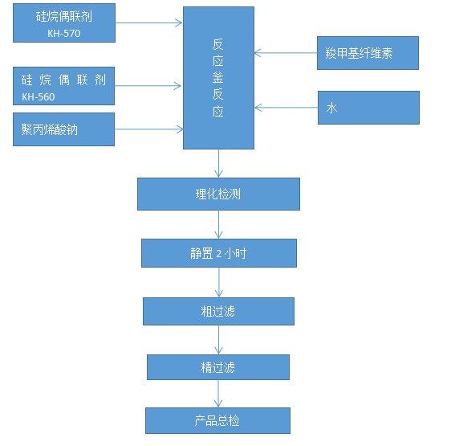

**图3-2 功能性膜材料生产工艺流程图**

**四、防锈剂生产工艺流程**



**图3-3 防锈剂生产工艺流程及产污环节示意图**

**工艺简介：**

本厂区清洗剂和防锈剂的主要生产工艺过程为搅拌，搅拌混合过程在数控反应釜内进行，数控反应釜在常温常压下运行，通过调整搅拌时间与物料加入时序得到相应成品，成品由泵输送至储液槽，经包装后存储入成品仓库。

## 3.6项目变动情况

本项目主要建设及变动情况如下表所示。

**表3-8 以建设工程项目变动情况**

| **序号** | **环评要求的项目规模及工艺** | **实际建设情况** | **变动情况** |
| --- | --- | --- | --- |
| 1 | 你公司拟投资1.2亿元在衡山县经济开发区新建年产2万吨清洗剂、防锈剂系列产品产品生产线。 | 湖南金裕环保科技有限公司已投资1.2亿元在衡山县经济开发区建设了年产1.2万吨清洗剂、0.8万吨防锈剂系列产品（其中功能性膜材料系列0.2万吨）。 | 有变化 |
| 2 | 清洗剂主要工艺流程为：将不同的原料按照一定的时间顺序先后加入到反应釜中，全部加入后，静置2小时，然后进入储液槽，经检验合格后，包装入库。  除锈剂生产工艺流程主要为：先将碳酸钠和氧化锌加入反应釜，搅拌1小时后加入酒石酸、碳酸氢钠、磷酸三钠、氢氧化钠、磷酸二氢钠，继续搅拌2小时最后加入氯化镁、氯化钠、硫酸钠、氢氧化钙、硼砂等，搅拌1小时后静置，然后进入储液槽，经检验合格后，包装入成品仓。 | 清洗剂主要工艺流程为：将不同的原料按照一定的时间顺序先后加入到反应釜中，全部加入后，静置2小时，然后进入储液槽，经检验合格后，包装入库。  除锈剂生产工艺流程主要为：先将碳酸钠和氧化锌加入反应釜，搅拌1小时后加入酒石酸、碳酸氢钠、磷酸三钠、氢氧化钠、磷酸二氢钠，继续搅拌2小时最后加入氯化镁、氯化钠、硫酸钠、氢氧化钙、硼砂等，搅拌1小时后静置，然后进入储液槽，经检验合格后，包装入成品仓。 | 无变化 |
| 3 | 设备冲洗水直接回用于生产工艺不外排；生活废水（厂区食堂废水先经隔油池预处理）经化粪池处理后，达到《污水综合排放标准》（GB8978-1996）表4中三级标准进入衡山县污水处理厂进一步处理；车间地面冲洗水和回收桶清洗水经预处理达到《污水综合排放标准》（GB8978-1996）表4中三级标准，进入衡山县污水处理厂进一步处理。加强原料库通风；食堂油烟经有效处理后引至屋顶达标排放。 | 本项目设备冲洗水直接回用于反应釜中，不外排。食堂废水经隔油池预处理后进入化粪池，与其他生活废水一同进行再处理，处理达到《污水综合排放标准》（GB8978-1996）表4中三级标准后，通过衡山县经济开发区污水管网进入衡山县污水处理厂；车间地面冲洗水和回收桶清洗水经废水处理池加药处理后，预处理达到《污水综合排放标准》（GB8978-1996）表4中三级标准，排入衡山工业园污水处理厂进一步处理。  食堂油烟经油烟净化器处理后，沿烟囱至房顶排放。 | 无变化 |
| 4 | 原料包装袋中的NaOH（片碱）废包装袋属于危险废物，集中收集后由有资质厂家回收；其余包装袋属于一般工业固体废物，由废品回收站回收综合利用；生活垃圾交由环卫部门统一收集送至生活垃圾填埋场填埋处置；食堂隔油池废油由有资质的单位收运处置。一般固废暂存场所按照《一般工业固体废物贮存、处置场污染控制标准》（GB18599-2001）的要求建设；危险废物暂存场所按照《危险废物贮存污染控制标准》（GB18597-2001）的相关要求建设。选用低噪声设备并合理布局，采取基础减振、机房隔声、消声降噪等措施，确保厂界噪声达到功能区标准。 | 废NaOH包装袋暂存于危险废物暂存间内，后交由原厂回收。但厂内危险废物暂存间的建设未能到达《危险废物贮存污染控制标准》（GB18597-2001）的相关要求，相关台账尚不齐全。  其余废包装袋则出售给废品回收公司。生活垃圾经收集后统一交由环卫部门进行处置。  厂区生产设备选用低噪声设备并合理布局，采取基础减振、机房隔声、消声降噪等措施，使厂界噪声能达到《工业企业厂界环境噪声排放标准》（GB12348-2008）中3类标准要求。 | 无变化 |

本项目实际生产中虽产品种类增加，但其均属于清洗剂和防锈剂两大类中，且生产总量不变（生产规模不变），无新增污染源产生。因此，该类变更不算重大变更。

综上，本项目建设地点、生产工艺、生产产品、生产规模等均未发生重大变更。

1. 环境保护设施

## 4.1污染物治理设施

### **4.1.1废水**

本项目产生的废水主要为生活污水和生产废水。

**表4-1废水排放及环保措施一览表**

|  |  |  |  |
| --- | --- | --- | --- |
| **污水类型** | **处理措施** | **排放去向** | **落实情况** |
| 生活污水 | 经化粪池处理后（食堂废水先经隔油池处理后再进入化粪池），排入衡山县经济开发区污水管网，最后进入衡山工业园区污水处理厂进行处理 | 湘江 | 已落实 |
| 设备冲洗水 | 回用于搅拌釜中，作为生产用水 | 不外排 | 已落实 |
| 地面冲洗水 | 经收集后排入厂区废水处理池，添加药剂进行预处理，处理达标后排入衡山县经济开发区污水管网，最后进入衡山工业园区污水处理厂进行处理 | 湘江 | 已落实 |
| 回收桶清洗水 | 已落实 |

**一、生活废水**

本项目食堂废水先经隔油池（共1个，位于厂区宿舍楼南侧，有效容积约2m3）处理后进入化粪池（共两个，一个位于厂区宿舍楼南侧隔油池旁边，有效容积约为15m3；另一个位于厂区办公楼南侧，有效容积约为10m3）。办公废水经化粪池经行预处理。

生活废水经化粪池处理达到《污水综合排放标准》（GB8978-1996）表4中三级标准后，排入衡山工业园污水处理厂。最终纳污水体为湘江。

**二、生产废水**

本项目生产废水主要为设备冲洗水、地面冲洗水和回收桶清洗水。

1、设备清洗水

本项目设备冲洗水的主要成分与产品相同，但浓度远低于产品浓度。且项目工艺过程中化学反应较少，主要为物理混合过程。因此设备冲洗水可作为原料回用于生产，对产品的品质亦无影响。

2、地面冲洗水和回收桶清洗水

本项目的地面冲洗水和回收桶清洗水经收集后进入厂区自建的废水处理池。因该类废水中含盐量较高、废水呈碱性，需投加药剂进行处理。处理方式为化学沉淀+混凝沉淀法，投加的主要药剂为PAM（聚丙烯酰胺）和膨润土。

3、废水处理情况

本项目废水处理方式为化学沉淀+混凝沉淀法，药剂添加情况如下表所示。

废水处理主要在废水处理池中进行。该池位于厂区西北侧，有效容积约450m3。废水处理池分隔为四块，第一块区域长8m宽1m，为废水预处理区域。第二块区域长8m宽3m，且与第三块区域并未完全隔开。第三块区域长8m宽4m，与第二块区域均为药剂投加反应的阶段。废水排口位于第四块区域，该区域长8m宽4m，废水处理完后澄清24h再经此排口进入市政污水管网。

废水处理池采用砖砌、水泥浇筑建成，与废水接触面均铺设了防渗层，可有效防止废水渗漏带来的环境风险。

**表4-2废水处理药剂投加情况**

|  |  |  |  |
| --- | --- | --- | --- |
| **序号** | **药剂名称** | **投加情况** | **备注** |
| 1 | PAM（聚丙烯酰胺） | 175kg/次；平均5天投加一次 | 是一种高分子水处理絮凝剂产品，可以吸附水中的悬浮颗粒，在颗粒之间起链接架桥作用，使细颗粒形成比较大的絮团，加快了沉淀的速度。 |
| 2 | 膨润土 | 125kg/次；平均5天投加一次 | / |

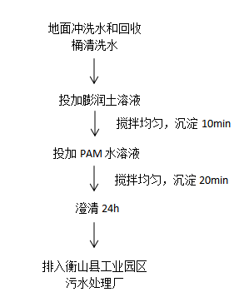该类废水的处理工艺流程为：

**图4-1 生产废水处理工艺流程图**

清洗废水经投加药剂预处理，在废水处理池里澄清24小时后，排入衡山县经济开发区废水管网，至衡山工业园区污水处理厂进行处理，最终排入湘江。

本项目污水管网已全部全程铺设全程，且与衡山县工业园区的市政管网接管，项目废水能全部进入衡山县工业园区污水处理厂。

**三、雨水**

本项目实行雨污分流制度，雨水经厂区雨水管道收集后就近排入市政雨水管，后汇入湘江。厂区内不设初期雨水池。

厂区地面雨水依地势流入雨水渠中，雨水渠主要围绕厂房等建筑物做渠，以避免雨水冲入各建筑物内。屋顶雨水则通过房顶雨水管路进行收集。且雨水渠位于厂内绿化带下方，与污水管网互无并管。另厂房门口地势略高于厂内，可避免厂房地面冲洗水流出厂房进入雨水渠。

综上，本项目雨污分流管网布设合理可行。

本项目雨污分流管网图可详见附图4。

**四、废水排污口**

本项目生活废水和生产废水经处理后排入园区污水管网，但在废水排污口尚未设置明显标示标牌，建议后期完善。

### **4.1.2废气**

本项目主要废气为原料搬运、生产投料过程产生的少量粉尘，以及食堂油烟废气，项目生产工艺本身不产生废气。

**表4-3废气排放及环保措施一览表**

| **污染物** | **排放方式** | **污染治理措施** | **落实情况** |
| --- | --- | --- | --- |
| 原料搬运、生产投料过程产生的少量粉尘 | 无组织排放 | 车间通风，厂区绿化 | 已落实 |
| 食堂油烟废气 | 有组织排放 | 经油烟净化器处理后，沿排气筒至房顶排放 | 已落实 |

### **4.1.3噪声治理**

本项目主要噪声源为数控反应釜、循环泵等设备运行噪声，以及运输车辆的交通噪声，声源强度在70~90dB（A）之间。

通过采取基座减震、选用低噪声设备、隔声墙以及绿化隔离带等措施，对厂区内的设备噪声进行降噪处理。通过限制车辆车速、静止鸣笛来减缓交通噪声带来的影响。

**表4-4噪声声源及处理措施一览表**

| **序号** | **噪声源** | **台数** | **噪声特征** | **声压级dB(A)** | **治理措施** |
| --- | --- | --- | --- | --- | --- |
| 1 | 数控反应釜 | 80 | 连续 | 70~75 | 减震、消声、隔声 |
| 4 | 循环泵 | 49 | 连续 | 80~85 |
| 5 | 运输车辆 | 3 | 偶发 | 80~90 |

### **4.1.4固体废物治理**

本项目固体废弃物主要为废包装材料和生活垃圾。项目生产工艺中不产生废渣，且原料全部进入产品中。

**表4-5固废产生及处理措施一览表**

| **固废名称** | **产生点** | **属性** | **产生量** | **处理方式** | **落实情况** |
| --- | --- | --- | --- | --- | --- |
| 原料包装袋 | 原料仓库 | 一般固废 | 2.9t/a | 经收集后暂存于一般固废暂存间，后交由废品回收单位进行处置 | 已落实 |
| 生活垃圾 | 厂区 | 一般固废 | 15.2t/a | 收集后交由环卫部门进行处置 | 已落实 |
| 腐蚀性原料包装袋 | 原料仓库 | 危险固废 | 30个/月 | 经收集后暂存于危险固废暂存间，后交由有资质的厂家回收处置 | 已落实 |
| 食堂隔油池废油 | 食堂 | 一般固废 | 0.01t/a | 交由具有潲水回收资质的单位收集处置 | 待完善 |

食堂隔油池废油因目前产生量极少，无需清理，尚未与有潲水回收资质的单位签订协议。

厂区目前已建设了危险固废暂存间和一般固废暂存间。危险固废暂存间位于厂区二车间内，有效面积约50m2（长约8m，宽约6.5m，采用砖砌结构，地面瓷砖防渗），但未能到达《危险废物贮存污染控制标准》（GB18597-2001）的相关要求。危废暂存间的建设虽满足“三防要求”，但门口无龟背（门槛）设计，且未进行双锁管理，门口无相关的标识标牌。

建议企业尽快完善危废暂存间的建设，安排专人对此进行管理，制定并完善相关的危险废物管理制度并上墙展示。建立健全相关的环保台账制度，对危废的产生、贮存、转运、剩余等情况记录详细，做到有账可查，有制度可依。危废间内针对不同的废物品种应有隔间隔开，且张贴相应的标识标牌。危废间外设置龟背，门锁采用双人双锁管理，门口按要求粘贴危废暂存间的标识标牌等。与有资质的单位签订危废协议后，根据实际生产情况建议每月最少清运一次。

### **4.1.5主要设备相关参数**

本项目主要环保设施相关技术参数详见下表4-6。

**表4-6 环保设施技术参数一览表**

|  |  |  |
| --- | --- | --- |
| **废水处理池** | | |
| 数量 | 位置 | 规格参数 |
| 1个 | 厂区西北侧 | 长8m宽12m高5m，有效容积约为450m3；砖混结构，在池面有铺设防渗层，水池划分格开为3部分 |
| **事故池** | | |
| 数量 | 位置 | 规格参数 |
| 1个 | 厂区西北侧，废水处理池旁 | 长6.5m宽8m高5m；砖混结构 |
| **化粪池** | | |
| 数量 | 位置 | 规格参数 |
| 2个 | 一个位于宿舍楼南侧；另一个位于办公楼南侧 | 一个有效容积约为15m3，另一个有效容积约为10m3 |
| **危险固废暂存间** | | |
| 数量 | 位置 | 规格 |
| 1个 | 厂区二车间内 | 有效面积约为50m2 |

本项目各类环保设施现状检查照片详见附图6。

## 4.2其他环保设施

### **4.2.1环境风险防范措施**

为确保整个厂区的稳定正常运行，预防各类突发事件，目前本项目正在编制《突发环境事件应急预案》。

本项目所在区域为已建成的工业区（衡山县经济开发区）。本项目所在地为三类用地，周边范围内无生态敏感点，对周围生态环境影响较小。

并且，在环境防护距离内无新建医院、学校、居民区等环境敏感点及食品、药品等对环境要求高的企业。

### **4.2.2卫生防护距离**

依据本项目环评报告书中，关于卫生防护距离的计算：项目原料库周边的区域需设置50m卫生防护距离。

本项目原料库50m范围内为，除至厂区南侧边界不足50m外，其余均未至厂区边界线，满足卫生防护距离的要求。且在验收监测期间，本项目防护距离内无学校、医院、居民区等环境敏感点的新建。

### **4.2.3其他设施**

本项目建筑物四周、道路两侧和围墙边种植花草、树木，进行了绿化。预期绿化面积4300m2，绿化率：10.7%

## 4.3环保设施投资及“三同时”落实情况

该项目从立项到试运行各阶段执行了建设项目环境保护法律、法规、规章制度；环境保护审批手续齐全。工程按照环评及批复的要

求配置了必要的环保设施，环境保护设施做到了与主体工程同时设计、同时施工、同时投入生产和使用，严格执行了“三同时”制度。

**表4-7 环保投资一览表**

| **环保项目** | **已建成环保设备及设施** | | **投资（万元）** |
| --- | --- | --- | --- |
| **污染来源** | **主要设施** |
| 废水治理 | 清洗废水 | 废水处理池 | 25 |
| 生活废水 | 隔油池、化粪池 | 6 |
| 废气治理 | 食堂油烟 | 油烟净化器+管道 | 23 |
| 噪声治理 | 设备噪声 | 减震垫、隔声墙 | 6 |
| 固废治理 | 危险固废 | 危险废物暂存间 | 2.5 |
| 一般工业固废 | 一般固废暂存间 | 2.5 |
| 其他 | 绿化 | 厂区绿化 | 230 |
| 事故性废水 | 应急事故池 | 20 |
| 合计 | | | 315 |

1. 建设项目环评报告书的主要结论与建议及审批部门审批决定

## 5.1建设项目环评报告书的主要结论与建议

**表5-1 建设项目环评报告表的主要结论与建议**

| **建设项目环评报告表的主要结论** | | |
| --- | --- | --- |
| 1 | 产业政策符合性分析 | 本项目从事清洗剂、防锈剂的生产。项目不采用四氧化碳、三氟三氯乙烷和甲基氯仿等，不属于《产业结构调整指导目录（2011年本）（2013年修订）》中限制类和淘汰类，即属于允许类；生产的产品不属于落后淘汰产品；生产规模及所采用的的工艺、设备均不属于法律、法规禁止及限制类、淘汰类的范围。因此，本项目符合国家产业政策的要求。 |
| 2 | 项目选址合理性 | 本项目选址于衡山经济开发区，占地类型为三类工业用地，符合《湖南衡山县经济开发区总体规划（2006-2020）》。同时根据湖南省环境保护厅于2012年9月下达的《关于湖南衡山经济开发区环境影响报告书的批复》（湘环评【2012】306文），衡山县经开区主导产业定位为机械制造、轻工服装、农副产品加工、高科技产业，本项目为新型材料制造，因此，本项目符合衡山经济开发区总体规划和产业定位。 |
| 3 | 经济、社会效益分析 | 本项目投产后能带动衡山县经济发展，增加地方财政收入，解决部分城镇居民、农村剩余劳动力就业，对增加当地居民的收入，提高生活水平有着积极的促进作用；另一方面带动了衡山县各行业生产的发展。  本项目的建设对稳定当地正常的社会环境、促进经济的发展有一定作用。因此，工程的建设具有一定的社会效益。 |
| 4 | 环境现状结论 | （1）空气环境  目前评价区域空气环境质量现状较好，监测点位SO2、NO2、PM10监测因子均可达到《环境景气质量标准》（GB3095-2012）中的二级标准。  （2）地表水环境  本项目纳污水体湘江S1、S2各监测因子均符合《地表水环境质量标准》（GB3838-2002）中的Ⅲ类标准，区域湘江水质较好。  （3）地下水环境  由于农村卫生条件有限，项目监测点总大肠菌群超标，最大超标倍数为5.67倍，其它各监测因子均符合《地下水环境质量标准》（GB/T14848-93）中的Ⅲ类标准，区域地下水质量一般。  （4）声环境  本项目四周厂界噪声执行《声环境质量标准》（GB3096-2008）3类标准，区域声环境质量良好。 |
| 5 | 清洁生产、总量控制结论 | 本项目建议总量指标为氨氮、COD量分别为0.11t/a、0.84t/a，来源于衡山经济开发区。 |
| 6 | 环境影响分析结论 | 1. 环境空气：油烟经油烟净化装置处理后与燃烧废气一起经屋顶排气筒外排。本项目原料大部分为晶体，粉尘产生量极少，排放量少，对周围环境影响很小。 2. 水环境：项目设备清洗废水直接回用于反应釜中，不外排。清洗废水经沉淀池预处理后，生活污水经（厂区食堂废水先经隔油池预处理）化粪池处理后，各项污染物指标均符合《污水综合排放标准》（GB8978-1996）表4中三级标准限值，外排至衡山县污水处理厂进一步处理。对区域水环境影响较小。 3. 声环境：本项目主要采用减振、隔声、消声、厂房屏蔽等降噪措施，以确保厂界噪声达到《工业企业厂界环境噪声排放标准》（GB12348-2008）中3类标准要求。   4、固体废物：主要为原料包装袋和生活垃圾。其中NaOH（片碱）废包装袋为危险废物，集中收集后由厂家回收循环使用。其余包装袋属于一般工业固体废物，售予废品回收站回收综合利用。生活垃圾经分类收集后全部交由环卫部门统一收集送至生活垃圾填埋场处置；食堂隔油池废油由潲水油收集单位收集处置。 |
| 7 | 总体结论 | 综上所述，本项目建设符合国家和当地产业政策及总体规划；项目选址及布局相对合理，符合相关规划；公众参与表明周边单位和个人对项目建设均持支持态度，项目建设后具有良好的经济与社会效益；在落实本环评提出的各项污染防治措施和生态破坏减缓措施后，确保各项污染物达标排放达标排放和生态环境得到有效保护的前提下，项目建设和营运对环境的影响可控。因此，从环保角度而言，该项目只要落实本次环评提出的各项治理措施，严格执行“三同时”制度，确保污染物达标排放，加强环保管理和安全生产，该项目在拟建地的实施是可行的。 |
| **建设项目环评报告表的主要要求与建议** | | |
| 1 | 要求及建议 | 1. 本次评价结论是根据建设单位提供资料、规模，原辅材料用量、工艺设计方案等情况基础上进行的，如果建设完毕后其规模、原辅材料用量设计方案等有所变化，建设单位应按环保部门的要求另行申报。 2. 加强施工期环境管理，合理安排高噪声设备工作时间，减少噪声扰民现象；在施工过程中推广湿式作业，对施工道路定期洒水，对物料运输车辆及时清洗，减少施工粉尘和地面扬尘的污染；施工中产生的废弃土石方及废料及时运往工程指定处处置，不得随意弃，生活垃圾送城镇生活垃圾场统一处置。 3. 建设单位应加强环保设施的日常管理、维护，建立健全环保设施的运行管理制度、定期检查制度、设备维护和检修制度，尽量避免事故性排放情况发生。 4. 认真贯彻执行国家和湖南省的各项环保法规和要求，根据与生产的需要，充实环境保护的人员，落实环境管理规章制度。   （5）加强营运期环境及生产管理，减少跑、冒、滴、漏，特别是要防止危险化学品泄露事故的发生，并建立相应的应急预案。 |

## 5.2审批部门审批决定

你单位《关于申请对于年产2万吨清洗剂、防锈剂生产线建设工程环境影响报告书进行批复的函》、衡阳市环境科学研究所编制的《年产2万吨清洗剂、防锈剂生产线建设工程环境影响报告书》（报批稿）、衡山县环保局预审意见及专家评审意见均收悉，经研究，批复如下：

一、你公司拟投资1.2亿元在衡山县经济开发区新建年产2万吨清洗剂、防锈剂系列产品产品生产线。项目总占地面积为60亩（折合约39999.6m2），总建筑面积23680m2。项目主要原辅材料有：硫酸钠、磷酸三钠、三聚磷酸钠、碳酸钠、五水偏硅酸钠、氢氧化钠（片碱）、活性剂（十二烷基苯磺酸钠 Na-SDS）、硼砂、磷酸二氢钠、氧化锌、酒石酸、碳酸氢钠、氯化镁、氯化钠等。清洗剂主要工艺流程为：将不同的原料按照一定的时间顺序先后加入到反应釜中，全部加入后，静置2小时，然后进入储液槽，经检验合格后，包装入库。除锈剂生产工艺流程主要为：先将碳酸钠和氧化锌加入反应釜，搅拌1小时后加入酒石酸、碳酸氢钠、磷酸三钠、氢氧化钠、磷酸二氢钠，继续搅拌2小时最后加入氯化镁、氯化钠、硫酸钠、氢氧化钙、硼砂等，搅拌1小时后静置，然后进入储液槽，经检验合格后，包装入成品仓。在你公司认真落实环境影响报告书提出的各项环保措施，外排各项污染物稳定达标排放的前提下，从环境保护的角度，我局原则同意项目建设。

二、项目建设必须采用先进的生产工艺、技术和设备，提高自动化控制水平，实施清洁生产，加强生产全过程管理，提高设备的密封性能和原辅材料的使用效率，降低能耗物耗，减少各种污染物的生产量和排放量。同时要按照污染物达标排放和总量控制要求，认真落实环评报告书提出的各项污染防治措施，重点做好以下工作：

（一）加强项目施工期的环境管理。采取路面洒水、围挡作业、加装防尘网、渣土封闭运输、在施工场地设置清洗点等措施减少扬尘污染，外购混凝土搅拌料，采用低噪声设备和限制作业时间，防止噪声扰民；在保证工程质量的同时，尽量缩短施工时间；建筑弃渣、弃土等建筑垃圾按相关要求妥善处置；主体工程完成后，及时做好地表植被恢复工作，绿地率达到国家有关规定；项目建设要依法进行建筑施工噪声申报登记。

（二）加强项目运营期的各项污染防治工作。设备冲洗水直接回用于生产工艺不外排；生活废水（厂区食堂废水先经隔油池预处理）经化粪池处理后，达到《污水综合排放标准》（GB8978-1996）表4中三级标准进入衡山县污水处理厂进一步处理；车间地面冲洗水和回收桶清洗水经预处理达到《污水综合排放标准》（GB8978-1996）表4中三级标准，进入衡山县污水处理厂进一步处理。加强原料库通风；食堂油烟经有效处理后引至屋顶达标排放。

（三）原料包装袋中的NaOH（片碱）废包装袋属于危险废物，集中收集后由有资质厂家回收；其余包装袋属于一般工业固体废物，由废品回收站回收综合利用；生活垃圾交由环卫部门统一收集送至生活垃圾填埋场填埋处置；食堂隔油池废油由有资质的单位收运处置。一般固废暂存场所按照《一般工业固体废物贮存、处置场污染控制标准》（GB18599-2001）的要求建设；危险废物暂存场所按照《危险废物贮存污染控制标准》（GB18597-2001）的相关要求建设。选用低噪声设备并合理布局，采取基础减振、机房隔声、消声降噪等措施，确保厂界噪声达到功能区标准。

（四）积极优化生产工艺、技术和设备，合理布局设备和库房，减少物料中转环节，减少单耗；加强原辅材料在仓储装卸、运输、贮存、加工利用过程中的环境管理；项目原辅材料存放合理，不乱堆、不乱放，避免露天堆放带来的环境污染和火灾隐患；堆场附近应设立禁火警示牌，严格控制火源；加强对设备的保养维护，制定岗位操作人员的操作规程。

（五）项目产污、排污节点和固体废物堆场，应按照国家《环境保护图形标志》（GB15562.1-1995；GB15562.2-1995）的规定，设置国家环保部统一制作的环境保护图形标志牌，在各气、水、声排污口（污染源）挂牌标识，做到各排污口（污染源）的环保标志明显，便于企业管理和公众监督。

三、做好项目环境防护距离内的控规工作，在防护距离内禁止新建医院、学校、居民区等环境敏感点及食品、药品等对环境要求高的企业。

四、严格落实污染物排放总量控制措施。项目实施后污染物排放必须严格控制以下指标内：COD≤0.84t/a、NH3-N≤0.11t/a。

五、加强项目的日常管理和安全防范。企业应建立健全各项环保规章制度和岗位责任制，设置专门的环保管理机构，建立环境监督员制度，落实专职环保技术人员，确保环保设施稳定正常运行和污染物的稳定达标排放，杜绝事故性排放。按《危险化学品安全管理条例》的规定，做好片碱等危险化学品在运输、使用过程中的安全管理；制定环境风险事故应急预案，落实事故应急防范措施，培训工人，让工人能及时掌握和处理生产过程可能出现的环境风险问题。建设足够容积的应急事故池、初期雨水池及工艺料液收集池，避免事故排放对环境的影响。

六、项目须按照《建设项目竣工环境保护验收管理办法》的规定做好环境保护竣工验收工作。若项目建设地点、生产工艺、生产产品、生产规模等发生重大变化或自批准之日起超过5年方开工建设，应按环评法的规定重新报批。项目的日常监督管理工作由衡山县环保局负责。

1. 验收执行标准

根据该项目所在地的环境功能区划及该项目环评批复推荐的适用标准，本次验收监测结果的执行标准如下：

## 6.1废水执行标准

该项目废水排放验收执行标准见表6-1。

**表6-1 生活废水排放验收执行标准**

|  |  |  |  |
| --- | --- | --- | --- |
| **序号** | **项目** | **标准值（mg/L）** | **标准来源** |
| 1 | pH（无量纲） | 6~9 | 《污水综合排放标准》（GB 8978-1996）表4中三级标准 |
| 2 | 化学需氧量 | 500 |
| 3 | 五日生化需氧量 | 300 |
| 4 | 氨氮 | — |
| 5 | 悬浮物 | 400 |
| 6 | 动植物油 | 100 |
| 7 | 阴离子表面活性剂 | 20 |
| 8 | 磷酸盐 | — |

## 6.2废气执行标准

该项目无组织废气排放验收执行标准见表6-2。

**表6-2 无组织废气排放验收执行标准**

| **监测点位** | **检测项目** | **标准值（mg/m3）** | **标准来源** |
| --- | --- | --- | --- |
| 厂界四周 | 颗粒物 | 1.0 | 《大气污染物综合排放标准》（GB16297-1996）中无组织排放监控浓度限值 |
| 二氧化硫 | 0.40 |
| 氮氧化物 | 0.12 |

## 6.3噪声执行标准

本项目厂界噪声验收执行标准见表6-3。

**表6-3 噪声验收执行标准**

|  |  |  |  |
| --- | --- | --- | --- |
| **监测点位** | **监测因子** | **标准值** | **标准来源** |
| 厂界东、南、西、北侧 | 等效连续A声级 | 昼间≤65dB（A）、夜间≤55dB（A） | 《工业企业厂界环境噪声排放标准》（GB12348-2008）3类 |

## 6.4总量控制

根据环评中的要求，本项目总量控制指标详见表6-4。

**表6-4 总量控制指标**

| **控制因子** | **总量指标** | **指标来源** |
| --- | --- | --- |
| 化学需氧量 | 0.84t/a | 本项目报告书及环评批复 |
| 氨氮 | 0.11t/a |

1. 验收监测内容

## 7.1环境保护设施调试效果

### **7.1.1废水**

该项目竣工验收废水监测内容见表7-1。

**表7-1 废水监测内容**

| **采样点位** | **监测项目** | **监测频次** |
| --- | --- | --- |
| W1 化粪池处理后排口 | pH 值、化学需氧量、五日生化需氧量、氨氮、悬浮物、动植物油 | 1天3次，连续2天 |
| W2 清洁废水处理（沉淀池）处理后排口 | pH 值、化学需氧量、五日生化需氧量、氨氮、悬浮物、阴离子表面活性剂、磷酸盐 |
| W3清洁废水处理（沉淀池）前 | pH 值、化学需氧量、五日生化需氧量、氨氮、悬浮物、阴离子表面活性剂、磷酸盐 |

### **7.1.2废气**

该项目竣工验收无组织废气监测内容见表7-2。

**表7-2 无组织废气监测内容**

| **采样点位** | **监测项目** | **监测频次** |
| --- | --- | --- |
| 厂界东、南、西、北侧 | 颗粒物、二氧化硫、氮氧化物 | 1天3次，连续2天 |

### **7.1.3噪声验收监测内容**

本项目竣工噪声监测内容表7-3。

**表7-3噪声监测内容**

| **监测点位** | **监测项目** | **监测频次** |
| --- | --- | --- |
| 厂界东、南、西、北侧 | 等效连续A声级 | 昼夜各1次，连续2天 |

1. 质量保证及质量控制

## 8.1监测分析方法

该项目现场监测方法有：《地表水和污水监测技术规范》（HJ/T 91-2002）、《大气污染物无组织排放监测技术导则》（HJ/T 55-2000）、《工业企业厂界环境噪声排放标准》（GB 12348-2008）。

## 8.2监测分析方法及监测仪器

该项目检测分析方法见表8-1。

**表8-1 检测分析方法及分析仪器一览表**

| **类别** | **监测项目** | **检测分析方法及依据** | **检测仪器名称及型号** | **检出限/检出范围** |
| --- | --- | --- | --- | --- |
| 废水 | pH 值 | 《水质 pH 值的测定玻璃电极法》  GB/T6920-1986 | 实验室 pH 计  PHS-3C 型 | — |
| 化学需氧量 | 《水质化学需氧量的测定 重铬酸盐  法》HJ828-2017 | 标准 COD 消解器  HCA-101 型 | 4mg/L |
| 五日生化需氧量 | 《水质 五日生化需氧量（BOD5）的测定稀释与接种法》HJ505-2009 | 生化培养箱  SPX-150BⅢ | 0.5mg/L |
| 氨氮 | 《水质氨氮的测定 纳氏试剂比色  法》HJ535-2009 | 可见分光光度计  722 型 | 0.025mg/L |
| 悬浮物 | 《水质 悬浮物的测定重量法》  GB/T11901-1989 | 电热恒温鼓风干燥箱 101-2AB/电子  天平 AR224CN | 4mg/L |
| 动植物油 | 《水质石油类和动植物油的测定 红外分光光度法》HJ637-2012 | 红外测油仪  JLBG-121U | 0.04mg/L |
| 阴离子表  面活性剂 | 《水质阴离子表面活性剂的测定 亚甲蓝分光光度法 》  GB 7494-1987 | 可见分光光度计  722 型 | 0.05mg/L |
| 磷酸盐 | 《水和废水监测分析方法》（第四版增补版）  国家环境保护总局（2002 年）第三篇 第三章 第七节 钼锑抗分光光度法 | 可见分光光度计  722 型 | 0.01mg/L |
| 无组织废气 | 颗粒物 | 《环境空气 总悬浮颗粒物的测定 重量法》  GB/T 15432-1995 | 电子天平  AR224CN | 0.001mg/m3 |
| 二氧化硫 | 《环境空气 二氧化硫的测定 甲醛吸收-副玫瑰苯胺分光光度法  》HJ 482-2009 | 可见分光光度计  722 型 | 0.004mg/m3 |
| 氮氧化物 | 《环境空气 氮氧化物的测定 盐酸萘乙二胺分光光度法》  HJ 479-2009 | 可见分光光度计  722 型 | 0.005mg/m3 |
| 噪声 | 等效连续A声级 | 《工业企业厂界环境噪声排放标准》  GB 12348-2008 | 多功能声级计  AWA6228+型 | — |

## 8.3监测分析过程中的质量保证和质量控制

**1、水质监测质量保证**

为保证监测数据的准确可靠，在水样采集、保存、实验室分析和数据计算的全过程中执行国家环保总局颁发的《环境监测技术规范》、《水和废水监测分析方法》第四版，并按《环境水质监测质量保证手册》的要求进行，具体要求如下：

在样品分析的同时做好空白试验，所使用的实验分析仪器经计量检定且在有效期内，分析人员经省级考核合格，持证上岗。

**2、气型污染物排放监测质量保证**

气型污染物监测按国家环境保护总局《环境监测技术规范》（环境空气部分）、《空气和废气监测分析方法》（第四版），以及HJ/T 55-2000的要求进行，具体要求如下：所使用的监测仪器经计量检定且在有效期内；现场监测及分析人员经省级技术考核合格，持证上岗；监测点位按规范要求布设。

**3、噪声监测质量保证**

厂界环境噪声的测量按照GB12348要求进行。具体要求如下：

监测时的无雨、无雪、风力小于5m/s（四级）的天气或时段进行；

测量前后用同一台声校准器对声级计进行校准，误差不得大于0.5dB（A），否则为无效数据。

测量时备好风罩，并避开突发性或其他噪声源的干扰；

现场监测人员经省级技术考核合格，持证上岗。

## 8.4监测报告审核

检测公司内部制定了相关的《质量手册》，对该公司出具的监测报告，均执行三级审核制度，详见图8-1。

项目负责人审核

综合部负责人审核

总工程师审核

合格

合格

监测报告编写

不合格

合格

客户

三

级

审

核

**图8-1 监测报告三级审核流程图**

1. 验收监测结果

## 9.1生产工况

2018年12月28日～29日湖南精准通检测技术有限公司对湖南金裕环保科技有限公司的年产2万吨清洗剂、防锈剂生产线建设工程进行了现场监测。监测期间工况正常。

表9-1是验收监测期间天气情况。表9-2表示监测期间生产工况。

**表9-1 监测期间气象条件记录表**

|  |  |  |  |  |  |
| --- | --- | --- | --- | --- | --- |
| **监测时间** | **天气** | **气温（℃）** | **气压（KPa）** | **风向** | **风速（m/s）** |
| 2018.12.28 | 阴 | 6.2 | 102.7 | 西北 | 0.5 |
| 2018.12.29 | 阴 | 2.7 | 103.1 | 西北 | 0.6 |

**表9-2 监测期间工况记录表**

|  |  |  |  |
| --- | --- | --- | --- |
| **生产日期** | **系列名称** | **规格型号** | **生产量（t/d）** |
| 2018.12.28 | 环保型清洗剂系列 | JY-18无磷脱脂剂 | 6 |
| TZ-117喷淋脱脂剂 | 5.5 |
| 环保型防锈剂系列 | SW-11纳米防锈剂 | 2 |
| FX-116水性防锈剂 | 2 |
| FX-8防锈清洗剂 | 2 |
| 2018.12.29 | 环保型防锈剂系列（功能性膜材料系列） | GD-19无磷纳米陶化剂 | 6 |
| GD-79硅烷表面处理剂 | 4.5 |
| GD-69硅锆处理剂 | 3.5 |
| GD-99无磷化成剂 | 4 |

## 9.2环境保护设施调试效果

**9.2.1废水**

废水监测结果见表9-3。其中W1化粪池处理后排口中pH在6~9的范围内，其余的监测因子化学需氧量、五日生化需氧量、氨氮、悬浮物、动植物油等检测结果的日均值均满足《污水综合排放标准》（GB 8978-1996）表4中三级标准。W2清洁废水处理（沉淀池）后排口中各项监测因子的日均值也都满足《污水综合排放标准》（GB 8978-1996）表4中三级标准，达到排放标准。

**表9-3 废水监测结果**

| **监测点位** | **监测项目** | **监测结果（mg/L）** | | | | | | | | **标准限值（mg/L）** |
| --- | --- | --- | --- | --- | --- | --- | --- | --- | --- | --- |
| **2018.12.28** | | | | **2018.12.29** | | | |
| **第一次** | **第二次** | **第三次** | **平均值** | **第一次** | **第二次** | **第三次** | **平均值** |
| W1 化粪池处理后排口 | pH（无量纲） | 7.52 | 7.55 | 7.49 | / | 7.5 | 7.53 | 7.53 | / | 6~9 |
| 化学需氧量 | 189 | 192 | 183 | 188 | 188 | 176 | 195 | 186 | 500 |
| 五日生化需氧量 | 39.4 | 40 | 38.1 | 39.2 | 39.2 | 36.7 | 40.6 | 38.8 | 300 |
| 氨氮 | 19.5 | 19.3 | 18.5 | 19.1 | 18.8 | 19.5 | 19.6 | 19.3 | — |
| 悬浮物 | 79 | 84 | 82 | 82 | 88 | 75 | 86 | 83 | 400 |
| 动植物油 | 0.05 | 0.04 | 0.04 | 0.04 | <0.04 | 0.04 | 0.04 | 0.04 | 100 |
| W3 清洁废水处理（沉淀池）  前 | pH（无量纲） | 4.04 | 4.09 | 4.01 | / | 4.25 | 4.05 | 4.07 | / | / |
| 化学需氧量 | 312 | 308 | 310 | 310 | 309 | 313 | 305 | 309 | / |
| 五日生化需氧量 | 65 | 61 | 64 | 63 | 68 | 63 | 67 | 66 | / |
| 氨氮 | 8.08 | 8.01 | 7.9 | 8.0 | 8.01 | 8.04 | 7.93 | 8.0 | / |
| 悬浮物 | 52 | 48 | 50 | 50 | 42 | 46 | 51 | 46 | / |
| 阴离子表面活性剂 | 1.54 | 1.44 | 1.57 | 1.52 | 1.49 | 1.35 | 1.6 | 1.48 | / |
| 磷酸盐 | 41.2 | 40.9 | 41.5 | 41.2 | 40.5 | 41.8 | 40.3 | 40.8 | / |
| 石油类 | 9.52 | 9.15 | 9.31 | 9.33 | 8.95 | 9.11 | 9.36 | 9.14 | / |
| W2 清洁废水处理（沉淀池）  后排口 | pH（无量纲） | 6.86 | 6.91 | 6.88 | / | 6.81 | 6.85 | 6.93 | / | 6~9 |
| 化学需氧量 | 74 | 92 | 85 | 84 | 82 | 91 | 88 | 87 | 500 |
| 五日生化需氧量 | 15.4 | 19.2 | 17.7 | 17.4 | 17.1 | 18.9 | 18.3 | 18.1 | 300 |
| 氨氮 | 9.17 | 10.1 | 10.3 | 9.9 | 9.66 | 10.3 | 9.3 | 9.8 | — |
| 悬浮物 | 9 | 11 | 7 | 9 | 10 | 10 | 13 | 11 | 400 |
| 阴离子表面活性剂 | <0.05 | <0.05 | <0.05 | / | <0.05 | <0.05 | <0.05 | / | 20 |
| 磷酸盐 | 0.02 | 0.02 | 0.02 | 0.02 | 0.03 | 0.02 | 0.02 | 0.02 | — |

**9.2.2废气**

无组织废气监测结果监表9-4。监测期间，项目厂界东、南、西、北4个点中的监测因子颗粒物、二氧化硫、氮氧化物的监测结果最大值分别为0.231mg/m3、0.021mg/m3、0.046mg/m3，监测结果《大气污染物综合排放标准》（GB16297-1996）表2的无组织排放的标准要求。

**表9-4 无组织废气监测结果**

| **点位名称** | **采样日期** | | **检测结果 mg/m3** | | |
| --- | --- | --- | --- | --- | --- |
| **二氧化硫** | **氮氧化物** | **颗粒物** |
| 1#厂界东 | 2018.12.28 | 第一次 | 0.009 | 0.019 | 0.115 |
| 第二次 | 0.010 | 0.022 | 0.124 |
| 第三次 | 0.015 | 0.027 | 0.131 |
| 2018.12.29 | 第一次 | 0.011 | 0.020 | 0.119 |
| 第二次 | 0.014 | 0.025 | 0.128 |
| 第三次 | 0.014 | 0.026 | 0.134 |
| 2#厂界南 | 2018.12.28 | 第一次 | 0.008 | 0.035 | 0.150 |
| 第二次 | 0.008 | 0.036 | 0.159 |
| 第三次 | 0.009 | 0.042 | 0.165 |
| 2018.12.29 | 第一次 | 0.007 | 0.037 | 0.155 |
| 第二次 | 0.009 | 0.042 | 0.157 |
| 第三次 | 0.012 | 0.046 | 0.163 |
| 3#厂界西 | 2018.12.28 | 第一次 | 0.015 | 0.026 | 0.151 |
| 第二次 | 0.018 | 0.027 | 0.155 |
| 第三次 | 0.018 | 0.031 | 0.016 |
| 2018.12.29 | 第一次 | 0.016 | 0.027 | 0.149 |
| 第二次 | 0.019 | 0.029 | 0.158 |
| 第三次 | 0.021 | 0.033 | 0.167 |
| 4#厂界北 | 2018.12.28 | 第一次 | 0.007 | 0.018 | 0.200 |
| 第二次 | 0.007 | 0.019 | 0.219 |
| 第三次 | 0.007 | 0.022 | 0.223 |
| 2018.12.29 | 第一次 | 0.007 | 0.017 | 0.207 |
| 第二次 | 0.007 | 0.021 | 0.224 |
| 第三次 | 0.008 | 0.024 | 0.231 |
| **标准限值（mg/m3）** | | | **0.40** | **0.12** | **1.0** |

**9.2.3噪声**

厂界噪声监测结果见表9-5。由表9-5可见，验收监测期间厂界东、南、西、北侧4个监测点的昼、夜间噪声均未超过《工业企业厂界环境噪声排放标准》（GB12348-2008）中3类标准限值。

**表9-5 噪声监测结果**

| **测点方位** | **等效声级Leq，dB（A）** | | | | **标准限值**  **Leq，dB（A）** |
| --- | --- | --- | --- | --- | --- |
| **2018.12.28** | | **2018.12.29** | |
| **昼间** | **夜间** | **昼间** | **夜间** |
| N1 厂界东 | 57.6 | 43.7 | 57.8 | 43.2 | 昼间≤65dB（A），夜间≤55dB（A） |
| N2 厂界南 | 56.4 | 42.6 | 56.6 | 42.1 |
| N3 厂界西 | 54.7 | 42.2 | 54.9 | 41.7 |
| N4 厂界北 | 57.1 | 43.1 | 57.4 | 42.7 |

**9.2.4去除效率监测结果**

经处理后，废水中各监测因子的去除效率如下表所示。

**表9-6废水中各监测因子的去除效率**

| **监测项目** | **去除效率（%）** |
| --- | --- |
| 化学需氧量 | 72.37% |
| 五日生化需氧量 | 72.48% |
| 氨氮 | 0% |
| 悬浮物 | 79.04% |
| 阴离子表面活性剂 | 96.67% |
| 磷酸盐 | 99.95% |

## 9.3污染物排放总量核算

本项目外排废水为生活废水和清洗废水，生活废水的排放量以2473.5t/a计，清洗废水的排放量以2629.8t/a计，则废水中各污染因子的排放总量如下表所示。

本项目总量指标来源于环评批复。

污染物排放总量的计算公式为：排放浓度×总排放水量×10-6（单位换算）。本项目废水主要污染物排放总量控制情况详见表9-7。

**表9-7 废水排放总量核算**

| **监测因子** | **生活废水排放总量（t/a）** | **清洗废水排放总量（t/a）** | **总计排放量（t/a）** | **总量指标（t/a）** | **是否达标** |
| --- | --- | --- | --- | --- | --- |
| 化学需氧量 | 0.46254 | 0.22484 | 0.68738 | 0.84 | 是 |
| 氨氮 | 0.04749 | 0.025903 | 0.073393 | 0.11 | 是 |

### **10 环境管理检查**

## 10.1 执行环境管理制度情况

为确保的厂内各项环保设施设备能正常稳定运行，保证周边环境不受影响，厂内特制定相关的环保管理制度，编制了相应的环保管理措施。同时，为确保各项环保设施稳定运行，各个环境管理措施落实到位，责任到人，成立了以桂林为负责人的环境管理机构。

该机构为安全环保部，负责厂内废水处理药剂的存放、投加及相关台账的记录；NaOH废包装袋的入库、存放、移交等台账记录；以及各项环保管理制度的编制及完善，厂区环保维护人员的工作安排等。

## 10.2 环保设施运行情况

该项目环保设施已按照要求建成，并已正常运行。目前，已对厂区内的污水处理设施、废气处理措施、噪声治理措施、固废处置场所等环保设施的管理和运行情况进行了现场检查，基本符合环评批复的要求，验收期间，环保设施运行正常。厂内指派专人负责厂区内各类环保设备及设施的维护与保养，确保各项污染物达标排放。各项环保管理台账均如实记录。

**表10-1环境管理检查一览表**

|  |  |  |
| --- | --- | --- |
| **序号** | **类别** | **具体内容及完成情况** |
| 1 | 环境保护审批手续及环境保护档案资料；具备环境影响评价文件和环保部门批复意见； | 环保档案、环评手续等齐全； |
| 2 | 环保组织机构及规章管理制度是否健全； | 企业现已成立了以桂林为负责人的环境管理机构；环保管理制度尚在制定完善中 |
| 3 | 环保设施建设及运行记录； | 环保设施按照环评要求已建设完成，运行情况良好；有废水处理药剂投加的台账记录 |
| 4 | 工业固（液）体废物是否按规定或要求处置或回收利用； | 厂内产生的各类废物均已按要求妥善处置；危险废物则交由生产厂家回用； |
| 5 | 是否进行生态恢复或绿化工作。 | 本项目绿化面积占总面积的10.7% |

## 10.3 环评批复落实情况检查

湖南金裕环保科技有限公司年产2万吨清洗剂、防锈剂生产线建设工程环评及批复文件中环境风险防控措施的落实情况详见表10-2。

**表10-2工程实际建设与环评批复对比**

| **序号** | **批复要求** | **落实情况** | **落实情况** |
| --- | --- | --- | --- |
| 1 | 加强项目施工期的环境管理。采取路面洒水、围挡作业、加装防尘网、渣土封闭运输、在施工场地设置清洗点等措施减少扬尘污染，外购混凝土搅拌料，采用低噪声设备和限制作业时间，防止噪声扰民；在保证工程质量的同时，尽量缩短施工时间；建筑弃渣、弃土等建筑垃圾按相关要求妥善处置；主体工程完成后，及时做好地表植被恢复工作，绿地率达到国家有关规定；项目建设要依法进行建筑施工噪声申报登记。 | 本项目施工期已结束，无扰民投诉等情况。本项目绿地率约10.7%。 | 已落实 |
| 2 | 加强项目运营期的各项污染防治工作。设备冲洗水直接回用于生产工艺不外排；生活废水（厂区食堂废水先经隔油池预处理）经化粪池处理后，达到《污水综合排放标准》（GB8978-1996）表4中三级标准进入衡山县污水处理厂进一步处理；车间地面冲洗水和回收桶清洗水经预处理达到《污水综合排放标准》（GB8978-1996）表4中三级标准，进入衡山县污水处理厂进一步处理。加强原料库通风；食堂油烟经有效处理后引至屋顶达标排放。 | 本项目设备冲洗水直接回用于反应釜中，不外排。食堂废水经隔油池预处理后进入化粪池，与其他生活废水一同进行再处理，处理达到《污水综合排放标准》（GB8978-1996）表4中三级标准后，通过衡山县经济开发区污水管网进入衡山县污水处理厂；车间地面冲洗水和回收桶清洗水经废水处理池加药处理后，预处理达到《污水综合排放标准》（GB8978-1996）表4中三级标准，排入衡山县污水处理厂进一步处理。  食堂油烟经油烟净化器处理后，沿烟囱至房顶排放。 | 已落实 |
| 3 | 原料包装袋中的NaOH（片碱）废包装袋属于危险废物，集中收集后由有资质厂家回收；其余包装袋属于一般工业固体废物，由废品回收站回收综合利用；生活垃圾交由环卫部门统一收集送至生活垃圾填埋场填埋处置；食堂隔油池废油由有资质的单位收运处置。一般固废暂存场所按照《一般工业固体废物贮存、处置场污染控制标准》（GB18599-2001）的要求建设；危险废物暂存场所按照《危险废物贮存污染控制标准》（GB18597-2001）的相关要求建设。选用低噪声设备并合理布局，采取基础减振、机房隔声、消声降噪等措施，确保厂界噪声达到功能区标准。 | 废NaOH包装袋暂存于危险废物暂存间内，后交由原厂回收。但厂内危险废物暂存间的建设未能到达《危险废物贮存污染控制标准》（GB18597-2001）的相关要求，相关台账尚不齐全。  其余废包装袋则出售给废品回收公司。生活垃圾经收集后统一交由环卫部门进行处置。  厂区生产设备选用低噪声设备并合理布局，采取基础减振、机房隔声、消声降噪等措施，使厂界噪声能达到《工业企业厂界环境噪声排放标准》（GB12348-2008）中3类标准要求。 | 已落实 |
| 4 | 积极优化生产工艺、技术和设备，合理布局设备和库房，减少物料中转环节，减少单耗；加强原辅材料在仓储装卸、运输、贮存、加工利用过程中的环境管理；项目原辅材料存放合理，不乱堆、不乱放，避免露天堆放带来的环境污染和火灾隐患；堆场附近应设立禁火警示牌，严格控制火源；加强对设备的保养维护，制定岗位操作人员的操作规程。 | 本项目各类原辅材料按要求分门别类摆放在库房内，无乱堆、乱放等现象，更无露天堆放等情况发生。 | 已落实 |
| 5 | 项目产污、排污节点和固体废物堆场，应按照国家《环境保护图形标志》（GB15562.1-1995；GB15562.2-1995）的规定，设置国家环保部统一制作的环境保护图形标志牌，在各气、水、声排污口（污染源）挂牌标识，做到各排污口（污染源）的环保标志明显，便于企业管理和公众监督。 | 本项目各排污口尚未设立明显的环境保护图形标志牌，建议企业后期完善。 | 待完善 |
| 6 | 严格落实污染物排放总量控制措施。项目实施后污染物排放必须严格控制以下指标内：COD≤0.84t/a、NH3-N≤0.11t/a。 | 本项目COD排放总量为0.68738t/a，氨氮排放总量为0.073393t/a，符合总量控制要求。 | 已落实 |
| 7 | 加强项目的日常管理和安全防范。企业应建立健全各项环保规章制度和岗位责任制，设置专门的环保管理机构，建立环境监督员制度，落实专职环保技术人员，确保环保设施稳定正常运行和污染物的稳定达标排放，杜绝事故性排放。按《危险化学品安全管理条例》的规定，做好片碱等危险化学品在运输、使用过程中的安全管理；制定环境风险事故应急预案，落实事故应急防范措施，培训工人，让工人能及时掌握和处理生产过程可能出现的环境风险问题。建设足够容积的应急事故池、初期雨水池及工艺料液收集池，避免事故排放对环境的影响。 | 本项目正在进行应急预案的编制，同时已成立的桂林为负责人的安全环保部门，正进一步编制完善并落实各项环保管理制度。  厂内设置了一有效容积约为250m3的事故池，当发生紧急情况的时候，可避免废水事故性排放。 | 已落实 |

11验收监测结论及建议

## 11.1验收监测结论

湖南精准通检测技术有限公司于2018年12月28日至29日对湖南金裕环保科技有限公司年产2万吨清洗剂、防锈剂生产线建设工程竣工验收实施现场监测，根据验收监测的测试结果和现场检查结果进行综合评价分析如下：

1、环境管理

湖南金裕环保科技有限公司年产2万吨清洗剂、防锈剂生产线建设工程主体工程立项、设计、施工和试生产过程中，依据国家有关环保政策要求，环保设施执行了与主体工程同时设计、同时施工和同时投入生产和使用的“三同时”制度，目前各项环保设施运行状况基本正常。

1. 污染源排放
2. 气态污染源

验收监测期间，无组织废气：项目厂界东、南、西、北4个点中的监测因子颗粒物、二氧化硫、氮氧化物的监测结果最大值分别为0.231mg/m3、0.021mg/m3、0.046mg/m3，监测结果《大气污染物综合排放标准》（GB16297-1996）表2的无组织排放的标准要求。

（2）水污染源

验收监测结果表明：其中W1化粪池处理后排口中pH在6~9的范围内，其余的监测因子化学需氧量、五日生化需氧量、氨氮、悬浮物、动植物油等检测结果的日均值均满足《污水综合排放标准》（GB 8978-1996）表4中三级标准。W2清洁废水处理（沉淀池）后排口中各项监测因子的日均值也都满足《污水综合排放标准》（GB 8978-1996）表4中三级标准，达到排放标准。

生活废水和清洁废水经处理达标后排入衡山县污水处理厂。

（3）噪声污染源

验收监测结果表明：验收监测期间厂界东、南、西、北侧4个监测点的昼夜噪声均未超过《工业企业厂界环境噪声排放标准》（GB 12348-2008）中3类标准限值。

项目噪声经基础降噪、距离衰减后，对周围环境影响较小。

（4）固废污染源

验收期间，厂内产生的废NaOH包装袋暂存于危险废物暂存间内，后交由原厂回收。但厂内危险废物相关台 账尚不齐全。其余废包装袋则出售给废品回收公司。生活垃圾经收集后统一交由环卫部门进行处置。食堂隔油池废油渣因运营时间较短暂未清掏，无该类固废产生。

（5）环保管理制度

验收期间，厂内已编制并完善了相关的环保管理制度，落实相应的环保管理措施。成立了以桂林为负责人的环保管理机构，同时有专人负责厂区内各类环保设备及设施的维护与保养，一般工业固废与危险固废按要求合理处置，确保各项污染因子达标排放。各项环保相关台账均如实记录。

3、总体结论

综上所述，项目符合国家相关产业政策和衡山县总体规划和土地利用规划，平面布置合理。项目在建设和运营中将产生一定程度的废气、污水的污染，在严格采取本评价提出的措施以后，项目对周围环境的影响较小。该工程基本落实环境影响报告书及环评批复的各项要求，废水、废气均达到了国家各项污染物排放标准，各类环保设施也建设到位。

## 11.2建议

（1）加强内部环境管理，定期开展人员培训，宣贯国家环境保护法、环境保护方针和政策。

（2）完善厂内环保管理机构，建立健全并落实相关制度。

（3）对已建成的环保设施要投入使用，定期维护。

（4）完善厂区各类环保台账记录。

**建设项目环境保护“三同时”竣工验收登记表**

编号： 验收类别：验收报告 审批经办人：

|  |  |  |  |  |  |  |  |  |  |  |  |  |  |  |  |  |  |  |  |  |
| --- | --- | --- | --- | --- | --- | --- | --- | --- | --- | --- | --- | --- | --- | --- | --- | --- | --- | --- | --- | --- |
| 建设项目名称 | | | | 湖南金裕环保科技有限公司年产2万吨清洗剂、防锈剂生产线建设工程 | | | | | | | 建设地点 | | | | | 湖南省衡山县工业园 | | | | |
| 建设单位 | | | | 湖南金裕环保科技有限公司 | | | | | | | 邮编 | 421400 | | | | 电话 | | 13975450881 | | |
| 行业类别 | | | | C41 | | | | | | | 项目性质 | | | | | 新建 | | | | |
| 设计生产能力 | | | | 清洗剂系列1.0万t/a，防锈剂系列1.0万t/a | | | | | | | 建设项目开工日期 | | | | | / | | | | |
| 实际生产能力 | | | | 环保型清洗剂系列1.2万t/a，环保型防锈剂系列0.8万t/a（其中功能性膜材料系列0.2万t/a） | | | | | | | 投入试运行日期 | | | | | 2018.12 | | | | |
| 报告书（表）审批部门 | | | | 衡阳市环境保护局 | | | | | | | 文号 | 衡环发[2015]151号 | | | | 时间 | | 2015.5.18 | | |
| 初步设计审批部门 | | | | / | | | | | | | 文号 | / | | | | 时间 | | / | | |
| 控制区 | | / | | 环保验收审批部门 | | | |  | | | 文号 | / | | | | 时间 | | / | | |
| 报告书（表）编制单位 | | | | 衡阳市环境科学研究所 | | | | | | | 投资总概算（万元） | | | | | 12000 | | | | |
| 环保设施设计单位 | | | | / | | | | | | | 环保投资总概算（万元） | | | | | 315 | | | 比例 | 2.6% |
| 环保设施施工单位 | | | | / | | | | | | | 实际总投资（万元） | | | | | 12000 | | | | |
| 环保设施监测单位 | | | | 湖南精准通检测技术有限公司 | | | | | | | 环保投资（万元） | | | | | 315 | | | | |
| 废水治理（万元） | | | | 废气治理（万元） | | | 噪声治理（万元） | | | | 固废治理（万元） | | | | | 绿化及生态（万元） | | | | 其他 |
| 31 | | | | 23 | | | 6 | | | | 5 | | | | | 230 | | | | 20 |
| 新增废水处理设施能力 | | | | / | | | 新增废气处理设施能力 | | | | / | | | | | 年平均工作时（h） | | | | 2400 |
| 污 染 控 制 指 标 | | | | | | | | | | | | | | | | | | | | |
| 控制  项目 | 原有排放量  （1） | | 新建部分产生量（2） | | 新建部分处理削减量（3） | 以新老削减量（4） | | | 排放增减量  （5） | 排放  总量  （6） | | | 允许排放量  （7） | 区域削减量  （8） | 处理前浓度  （9） | | 实际排放浓度（10） | | | 允许排放浓度（11） |
| W1化学需氧量 | / | | / | | / | / | | | / | 0.46254 | | | 0.84 | / | / | | 187 | | | 500 |
| W1氨氮 | / | | / | | / | / | | | / | 0.04749 | | | 0.11 | / | / | | 19.2 | | | — |
| W2化学需氧量 | / | | / | | / | / | | | / | 0.22484 | | | 0.84 | / | / | | 85.5 | | | 500 |
| W2氨氮 | / | | / | | / | / | | | / | 0.025903 | | | 0.11 | / | / | | 9.9 | | | — |

单位：废气量：×104标米3/年; 废水、废气量：吨/年;

废水中污染物浓度：毫克/升； 废气中污染物浓度：毫克/立方米；

注：此表由监测站或调查单位填写，附在监测或调查报告最后一页。此表最后一格为该项目的特征污染物。

其中：（5）=（2）-（3）-（4）；（6）=（2）-（3）+（1）-（4）



附图和附件

附图1 项目地理位置图

附图2 平面布置图

附图3 厂区雨、污分流路径图

附图4 监测点位示意图

附图5 现场采样图

附图6厂区现状及环保设施设备

附件1 环评批复

附件2 废水处理台账

附件3 检测公司资质

附件4 检测报告

附件5 专家签到表

附件6 专家评审意见及意见对照表

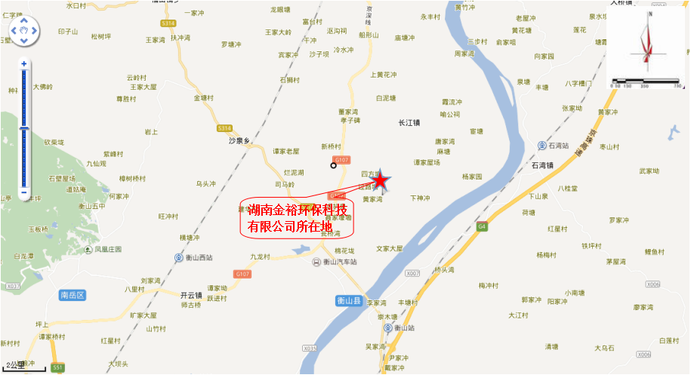

**附图1 项目地理位置图**

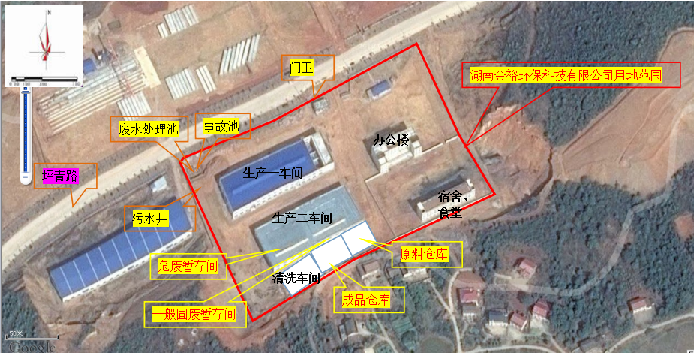

**附图2 平面布置图**



**生活废水**

**清洗废水**

雨水路径

雨水路径

污水路径

雨水路径

**附图3 厂区雨、污分流路径图**

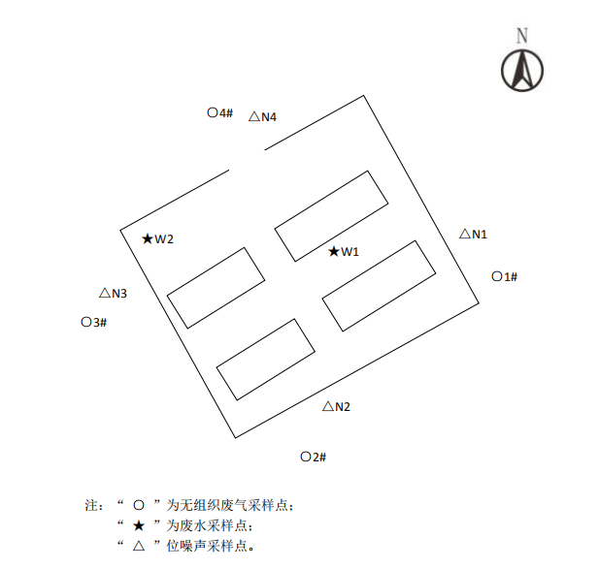

**附图4** **监测点位示意图**

**附图5** **现场采样图**

|  |  |
| --- | --- |
| 微信图片_20190110140305 | 微信图片_20190110140309 |
| **西侧无组织废气现场监测** | **东侧无组织废气现场监测** |
| 微信图片_20190110140314 | 微信图片_20190110140318 |
| **南侧无组织废气现场监测** | **北侧无组织废气现场监测** |
| **05b3ca8a48de1f7f3381ce1f9979323** | **6eeca1b1d6c982282e7d1eaa75a48dd** |
| **废水进口采样** | **废水出口采样** |

**附图6 厂区现状环保设施设备**

|  |  |
| --- | --- |
| 25f550e7f98bf3a3c4916e21e260c7c | 479701d0118ab86d493857d39773b7d |
| **废水处理池** | **事故池** |
| **7bb9b0f1b6126d3de736e74e87b6d47** | **e77b2afcbb07224b35553706efe5024** |
| **废水进口** | **废水处理后排口** |
| **IMG_20190301_171042** | **IMG_20190301_171210** |
| **危险废物暂存间** | **一般固废暂存间** |
| b171859b3e8dad1d3b7192cfe243d10 | 5dabe5dbf9306f6bfdea9b903545ea7 |
| **雨水管网** | **雨水管网** |
| 679ce14a1778f957e5a8cb7072197ff | 4a75ec439428bccff8f4e24afc9e2d6 |
| **雨水管网** | **厂区绿化** |
| 1e0d7efda0974e621c64d7033340ca2 | fdce63fdd3ca699541898b9d6d14abb |
| **油烟净化器** | **油烟管道** |
| **b2f4a154caaeded9097443950ee3fde** | **377d5d2b29136a84eb903d65ce11efd** |
| **办公楼** | **2号生产线** |
| **8363a07d06a13d0712b0cef022457fc** | IMG_20190301_170428 |
| **宿舍楼** | **原料车间** |
| **edccbd535aa65788444ee78140c2644** |  |
| **车间废水收集沟** |  |

**附件1 环评批复**

**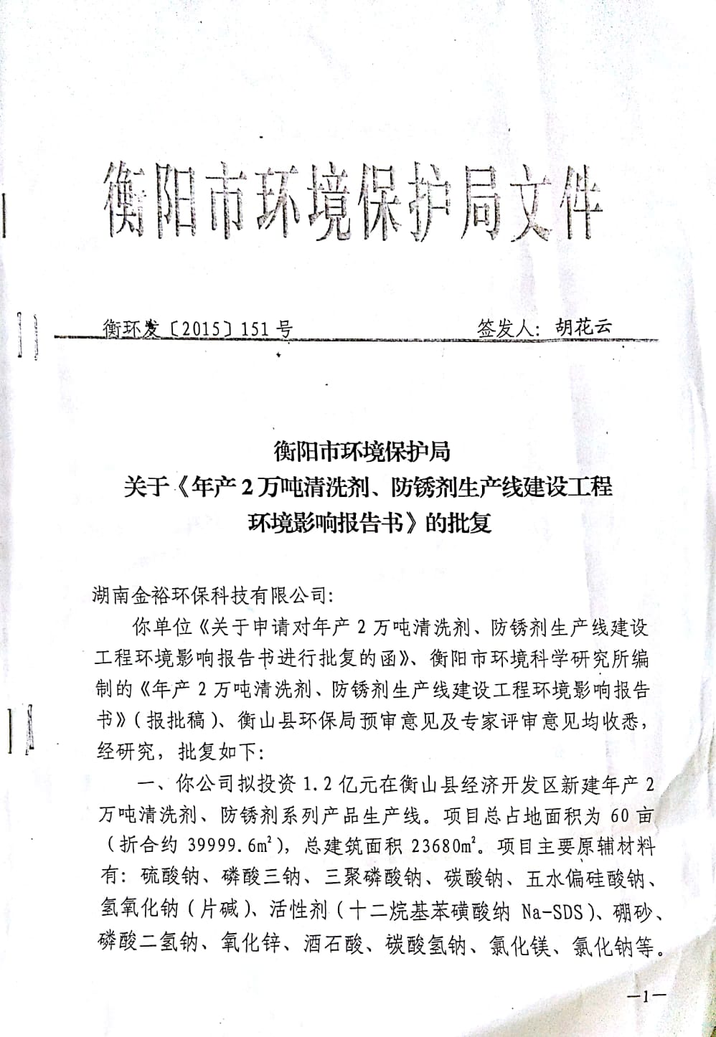**

**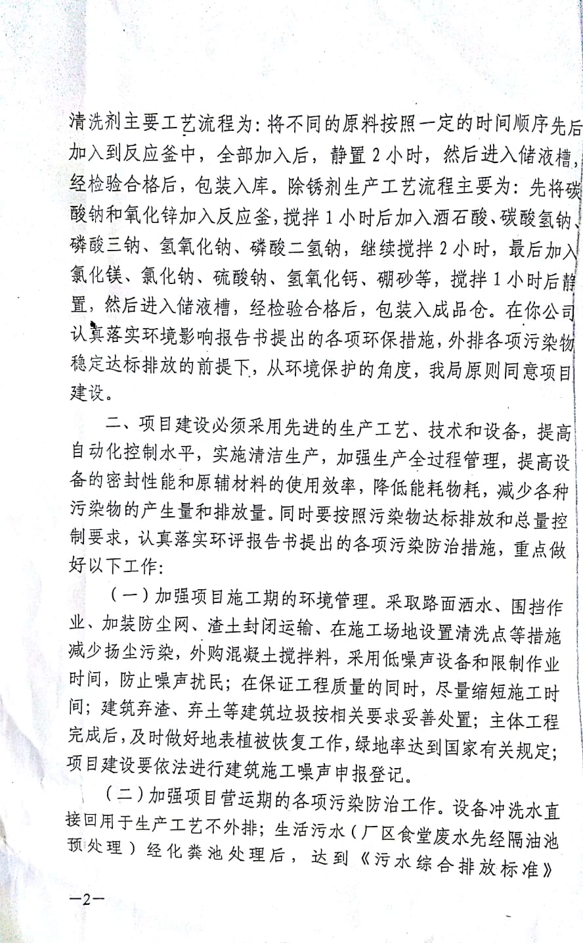**

**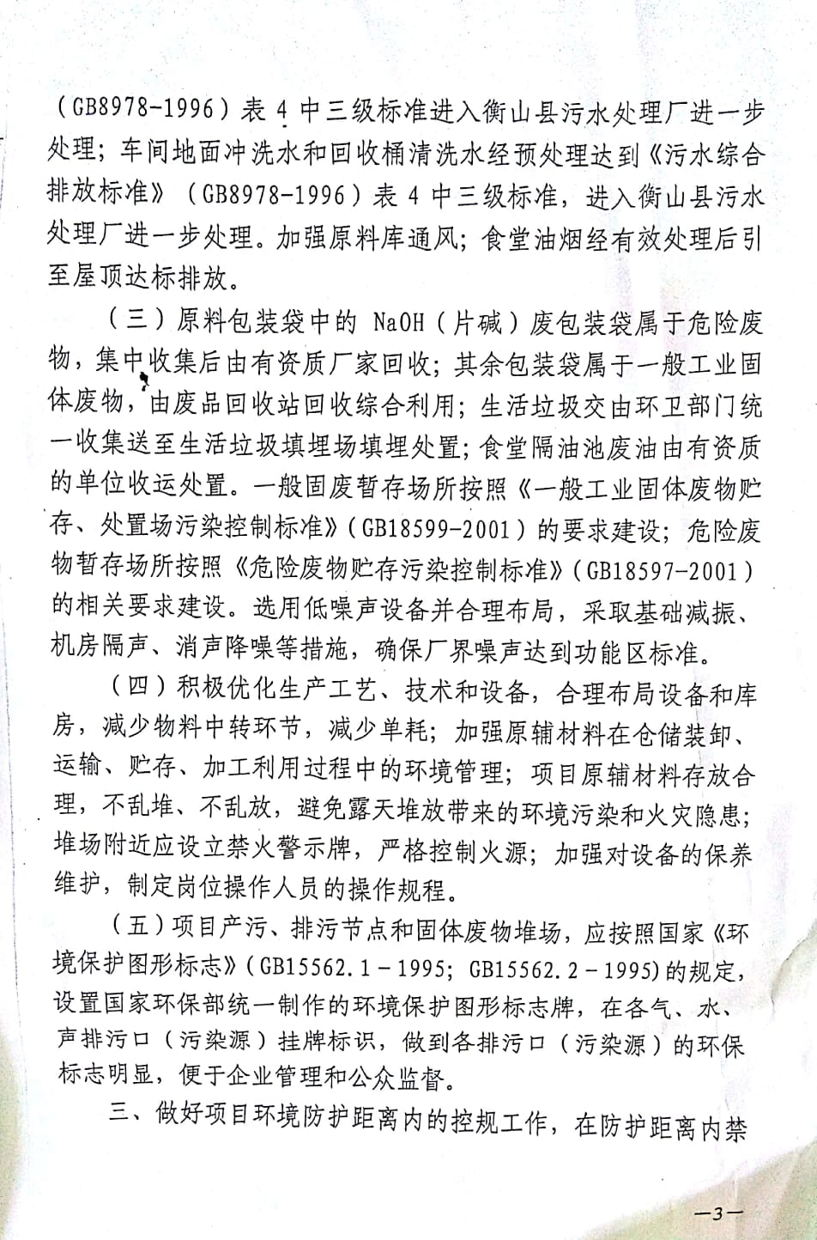**

**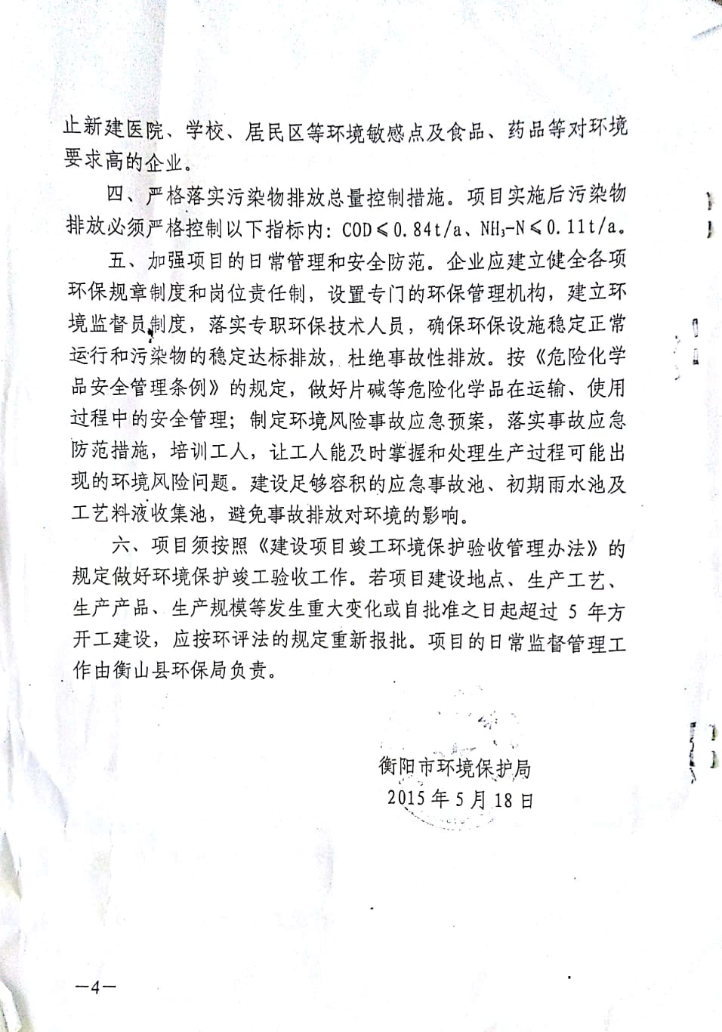**

**附件2 废水处理台账**

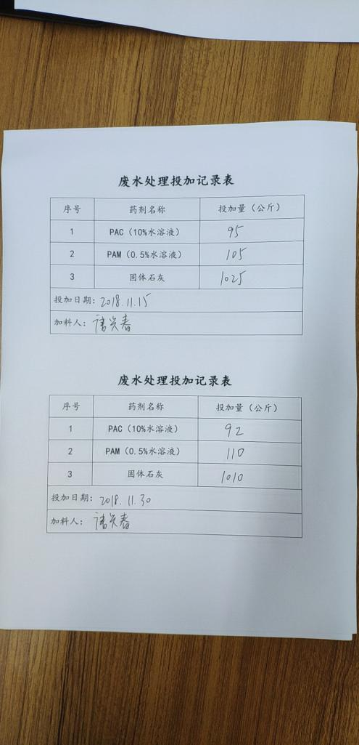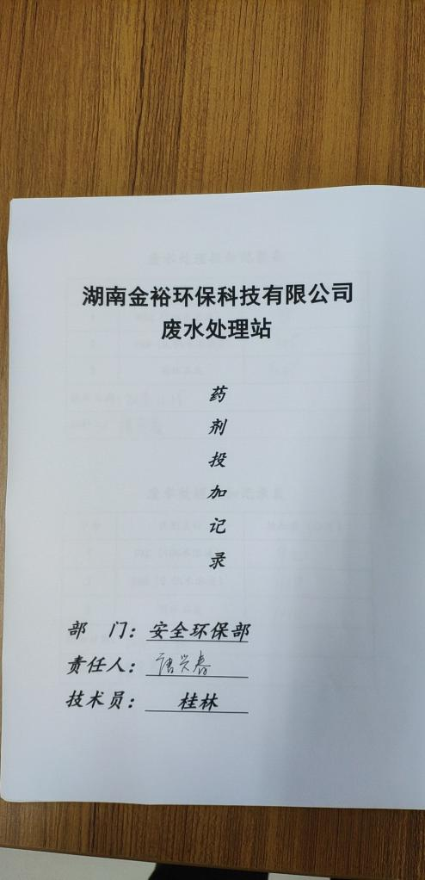

**附件3 检测公司资质**

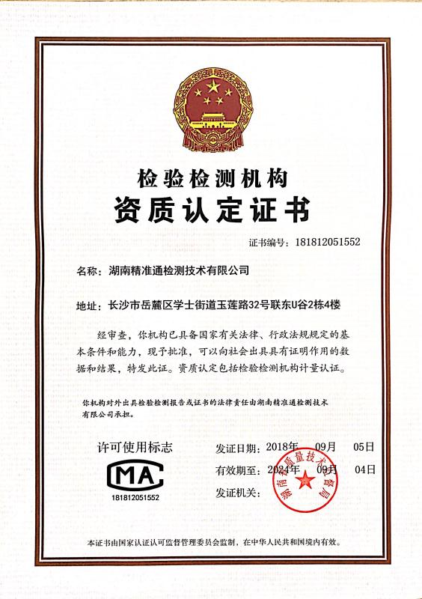

**附件4 检测报告**

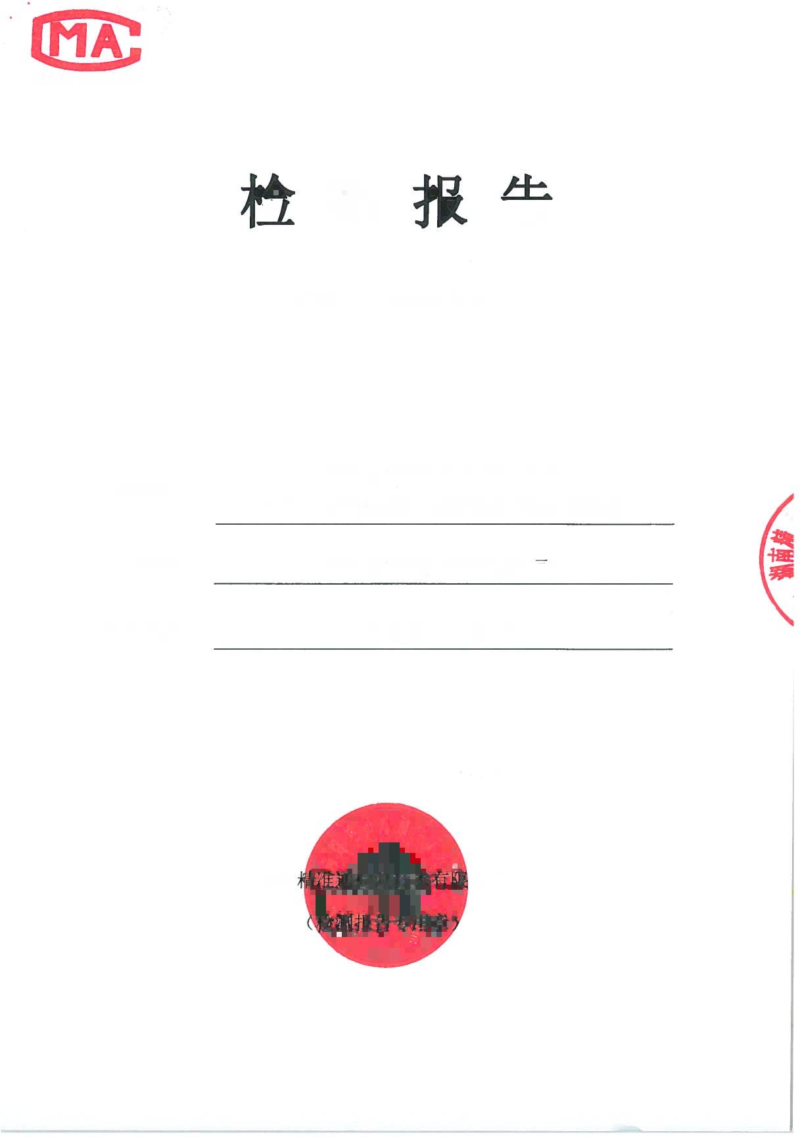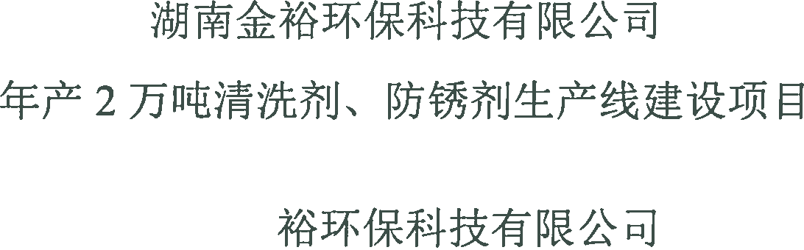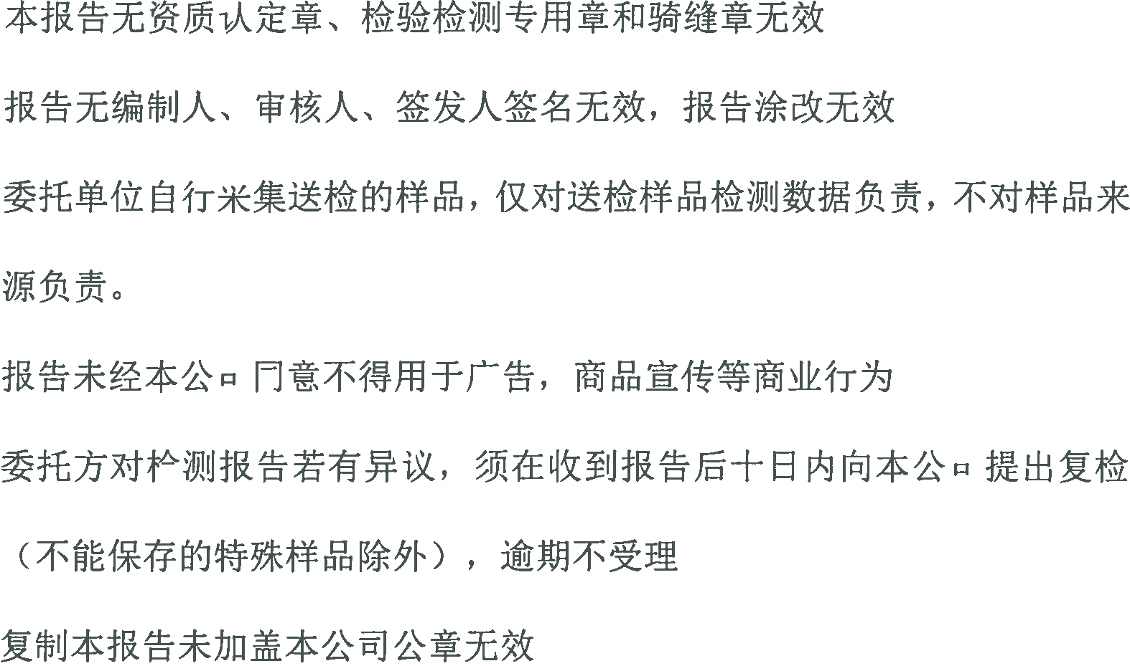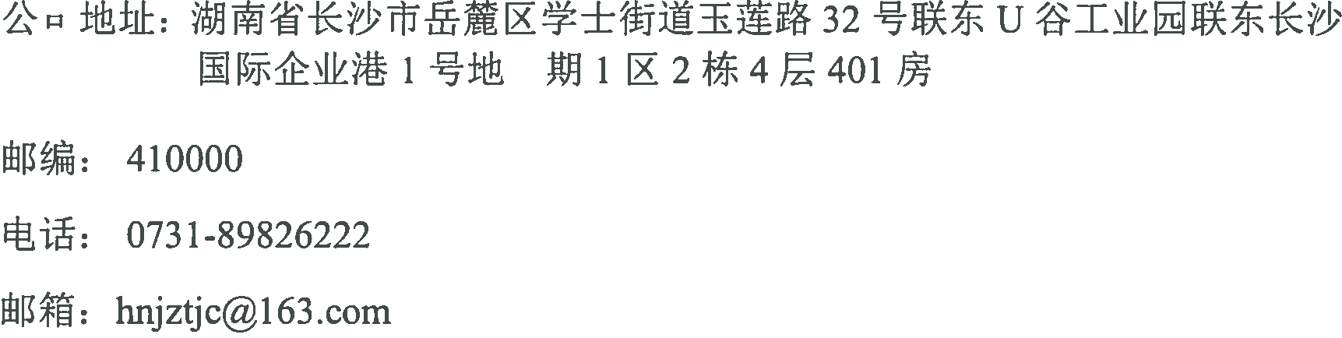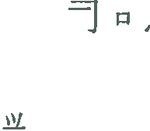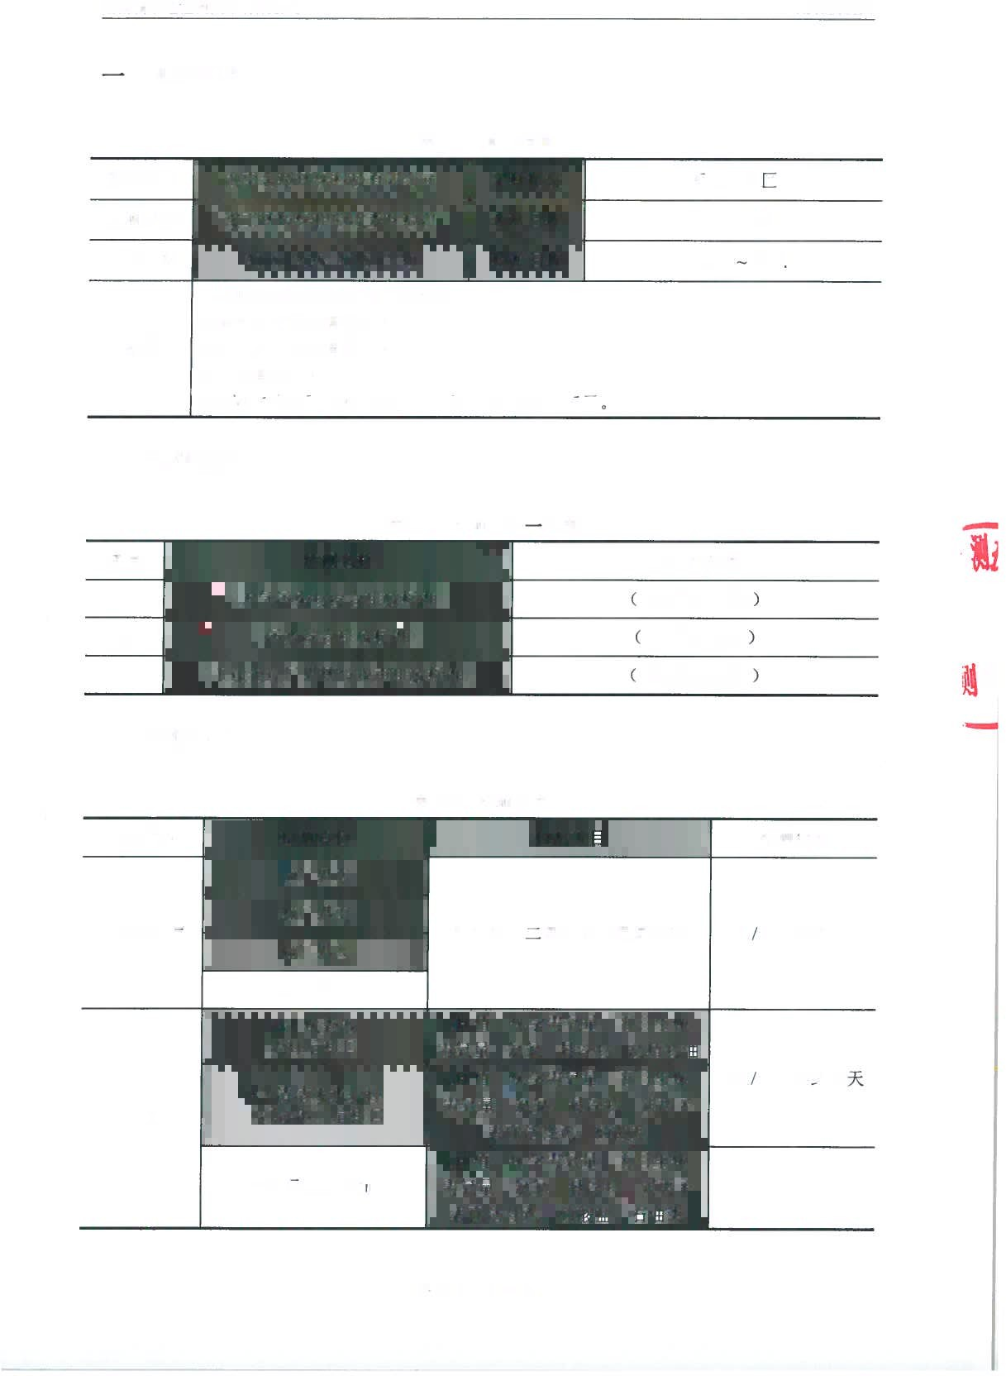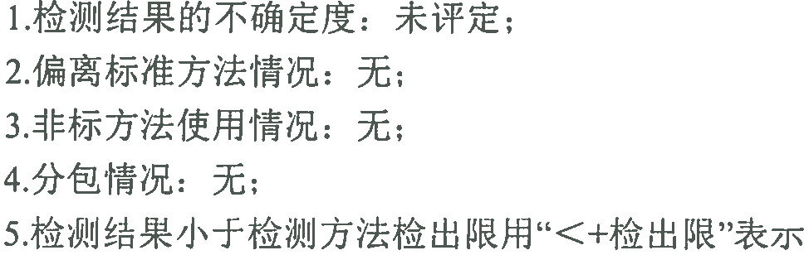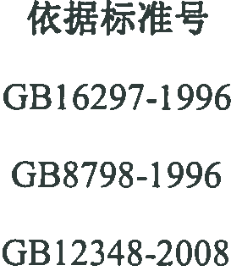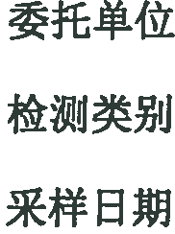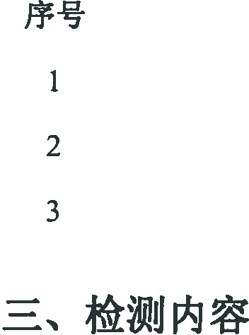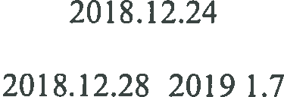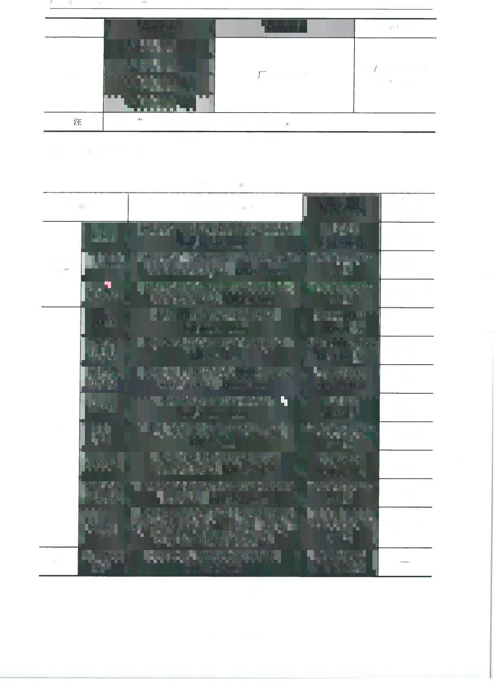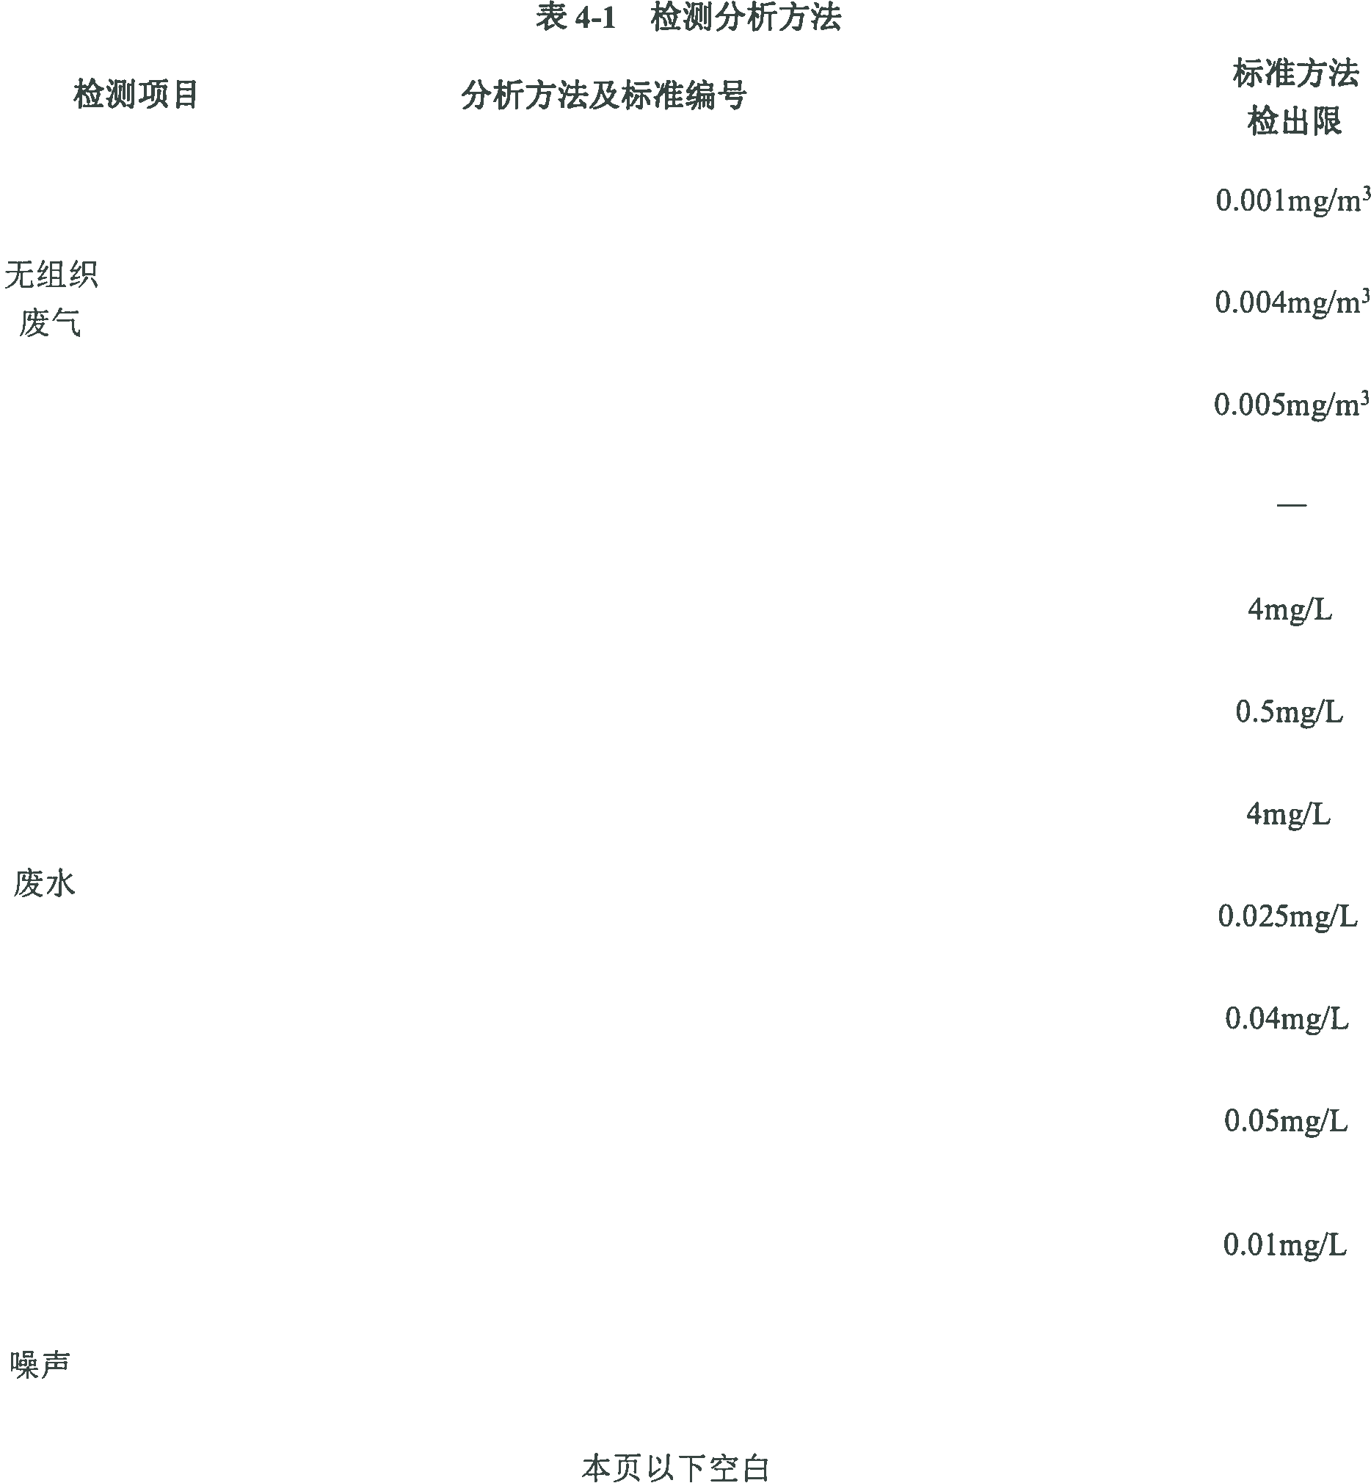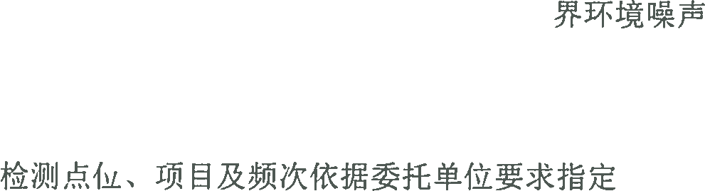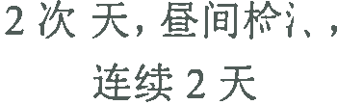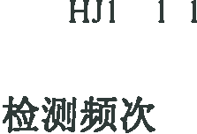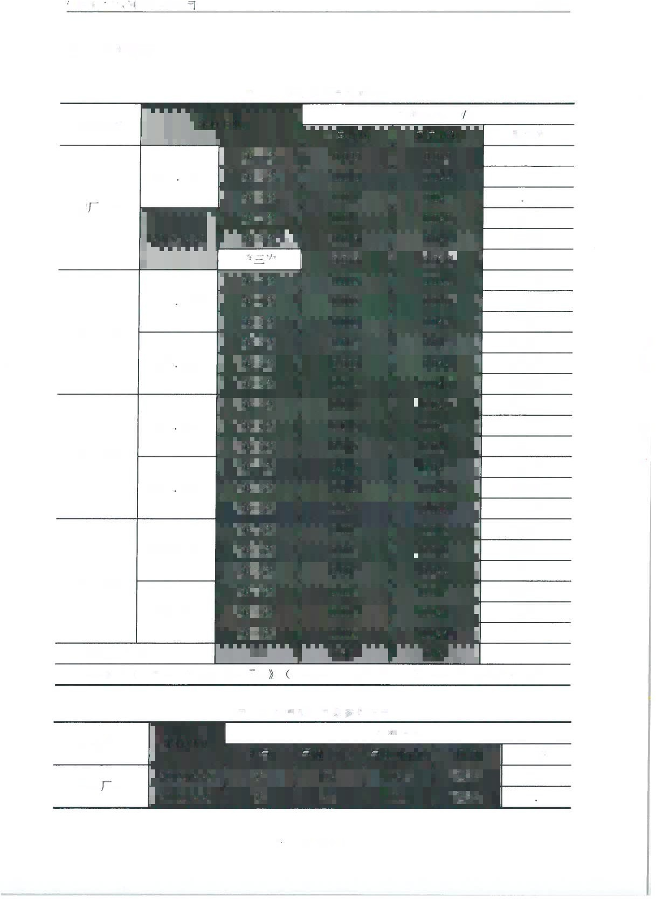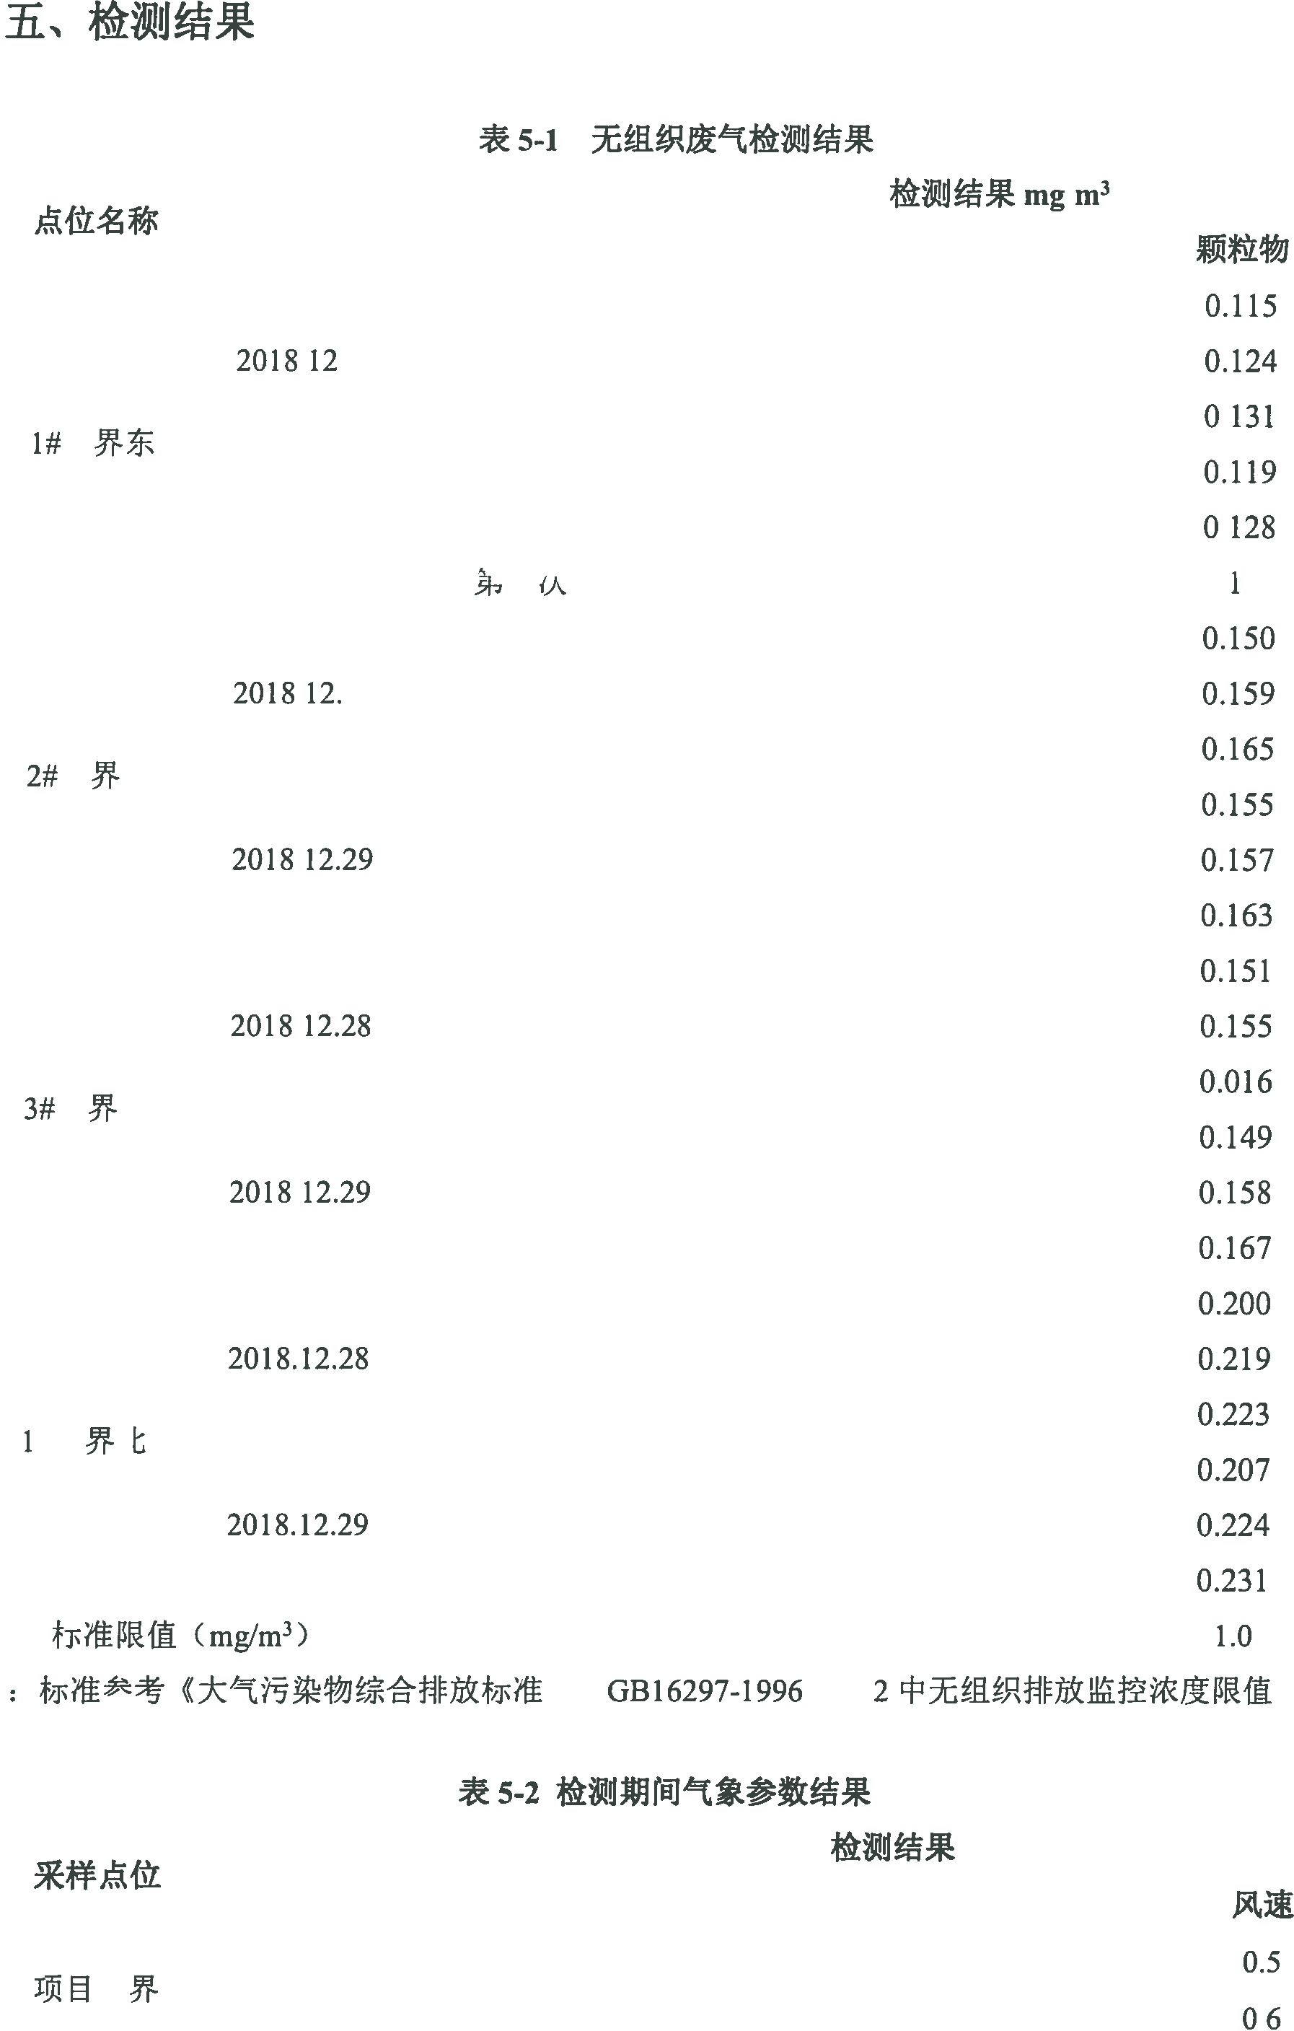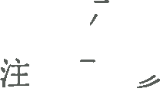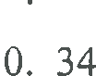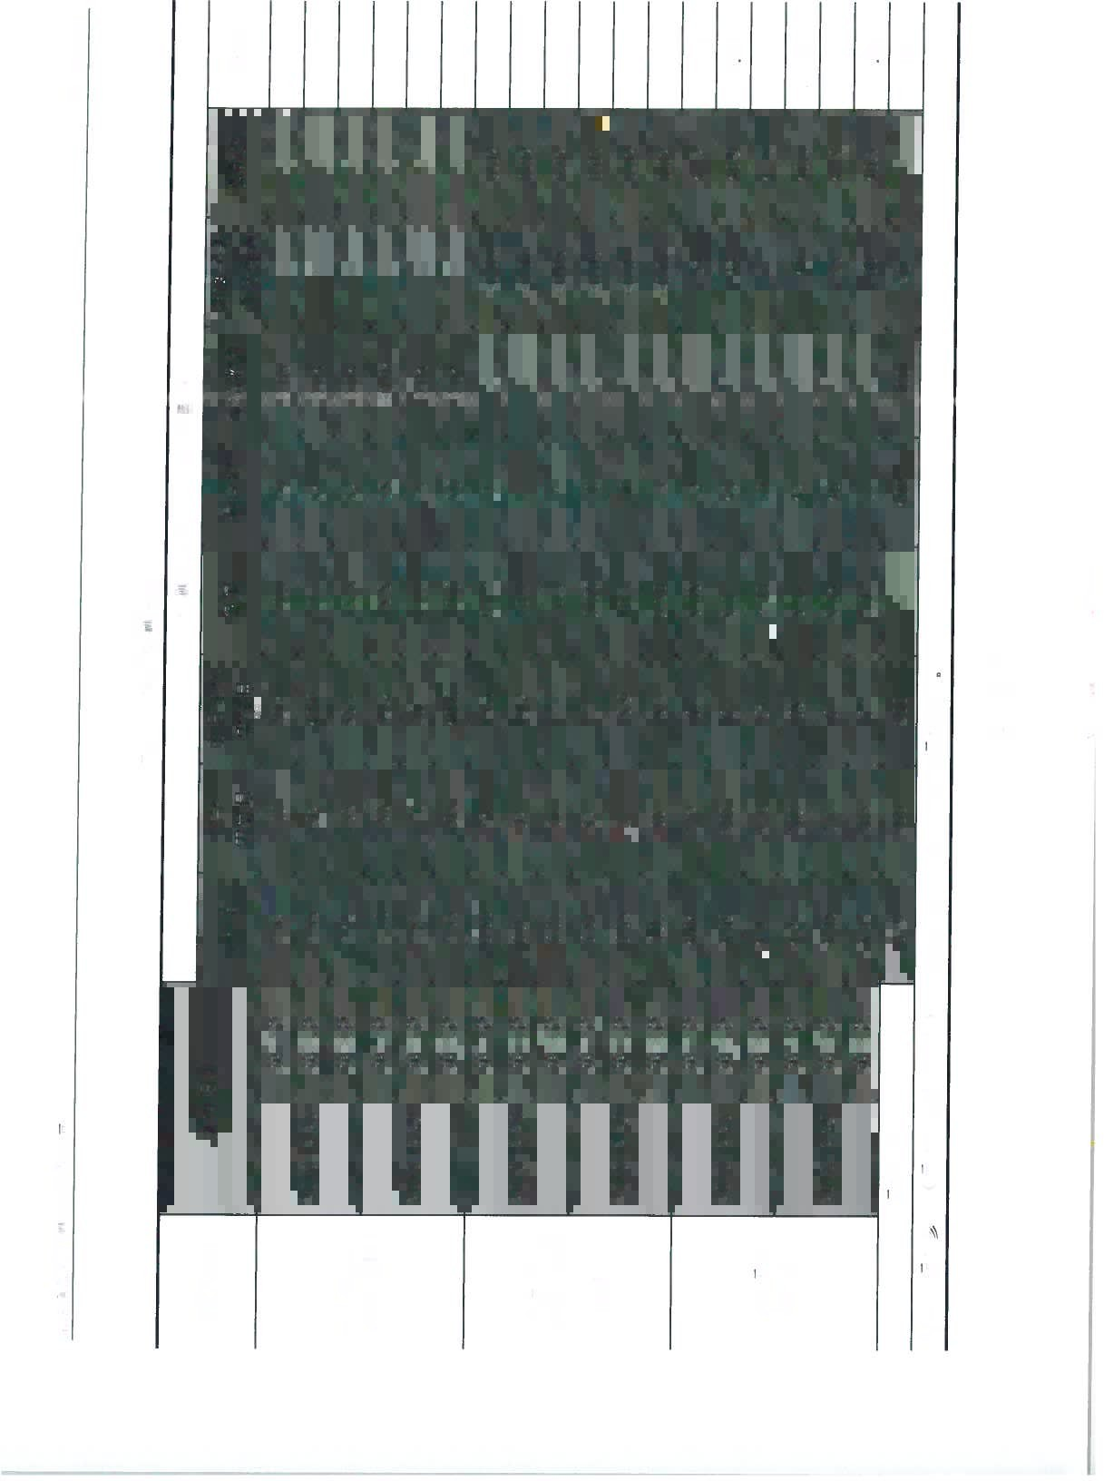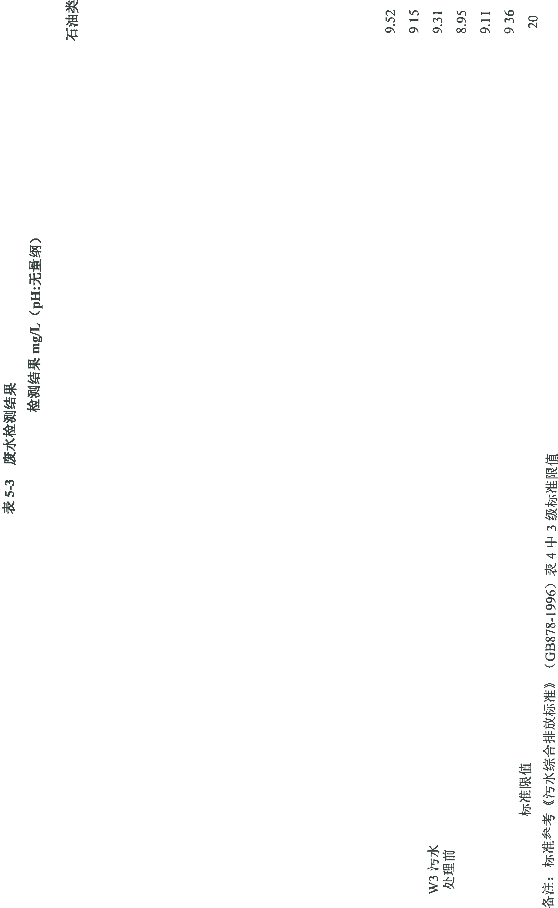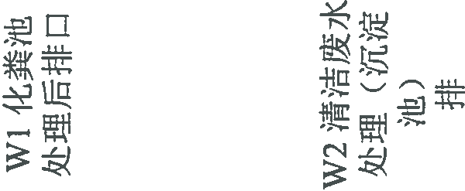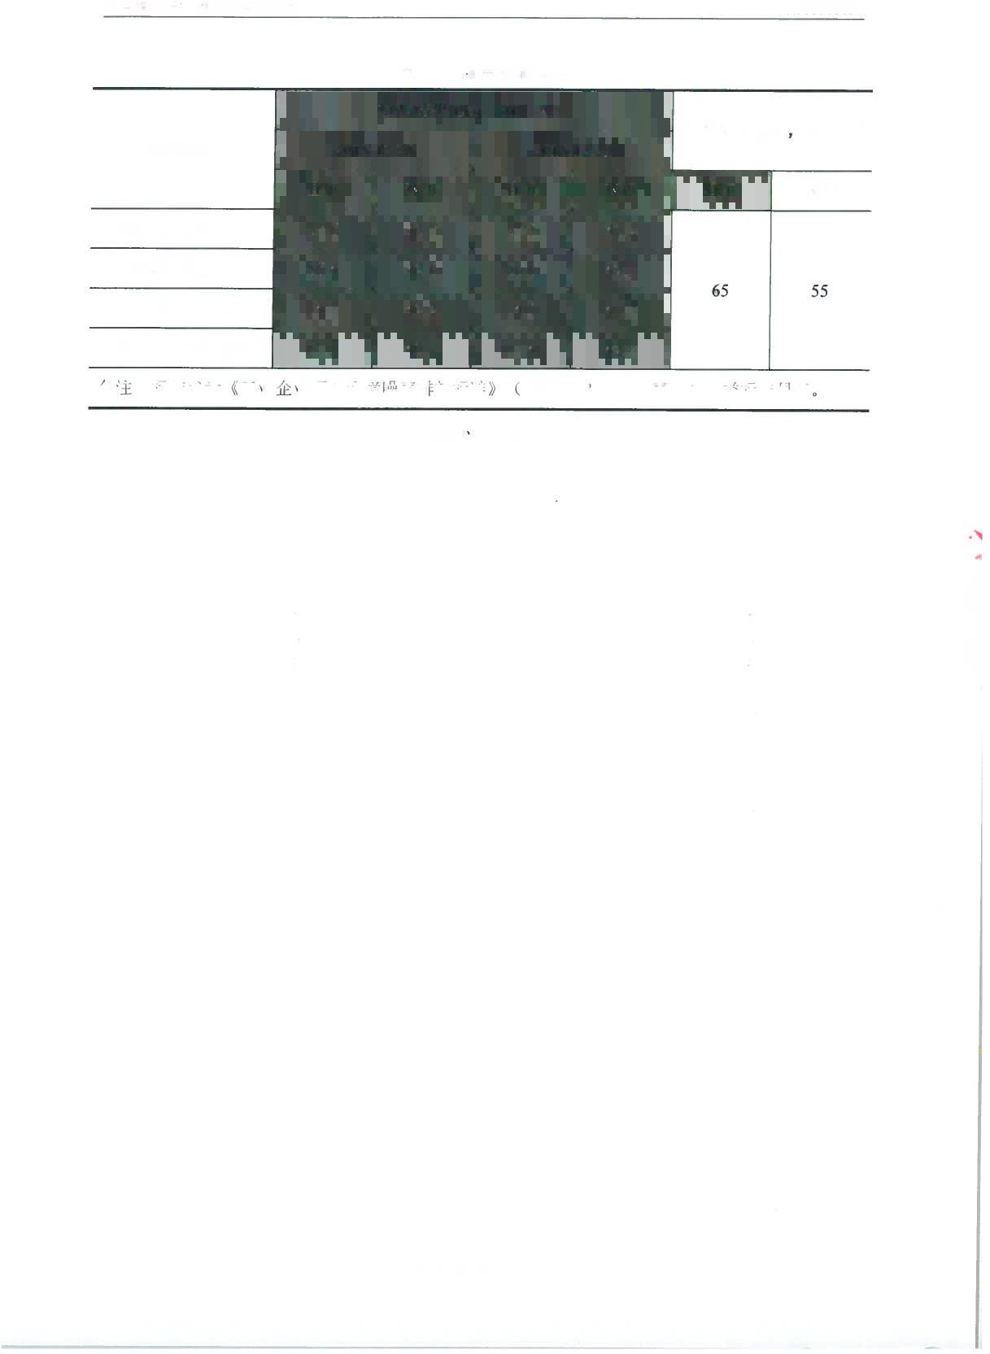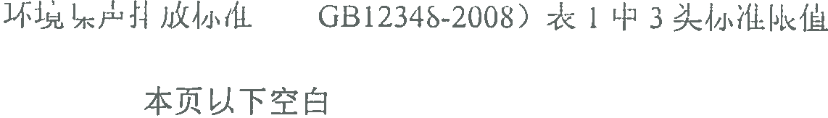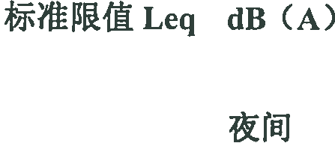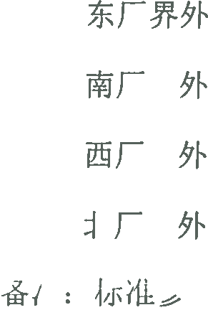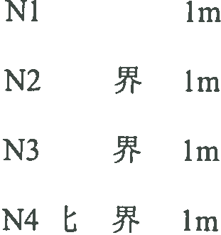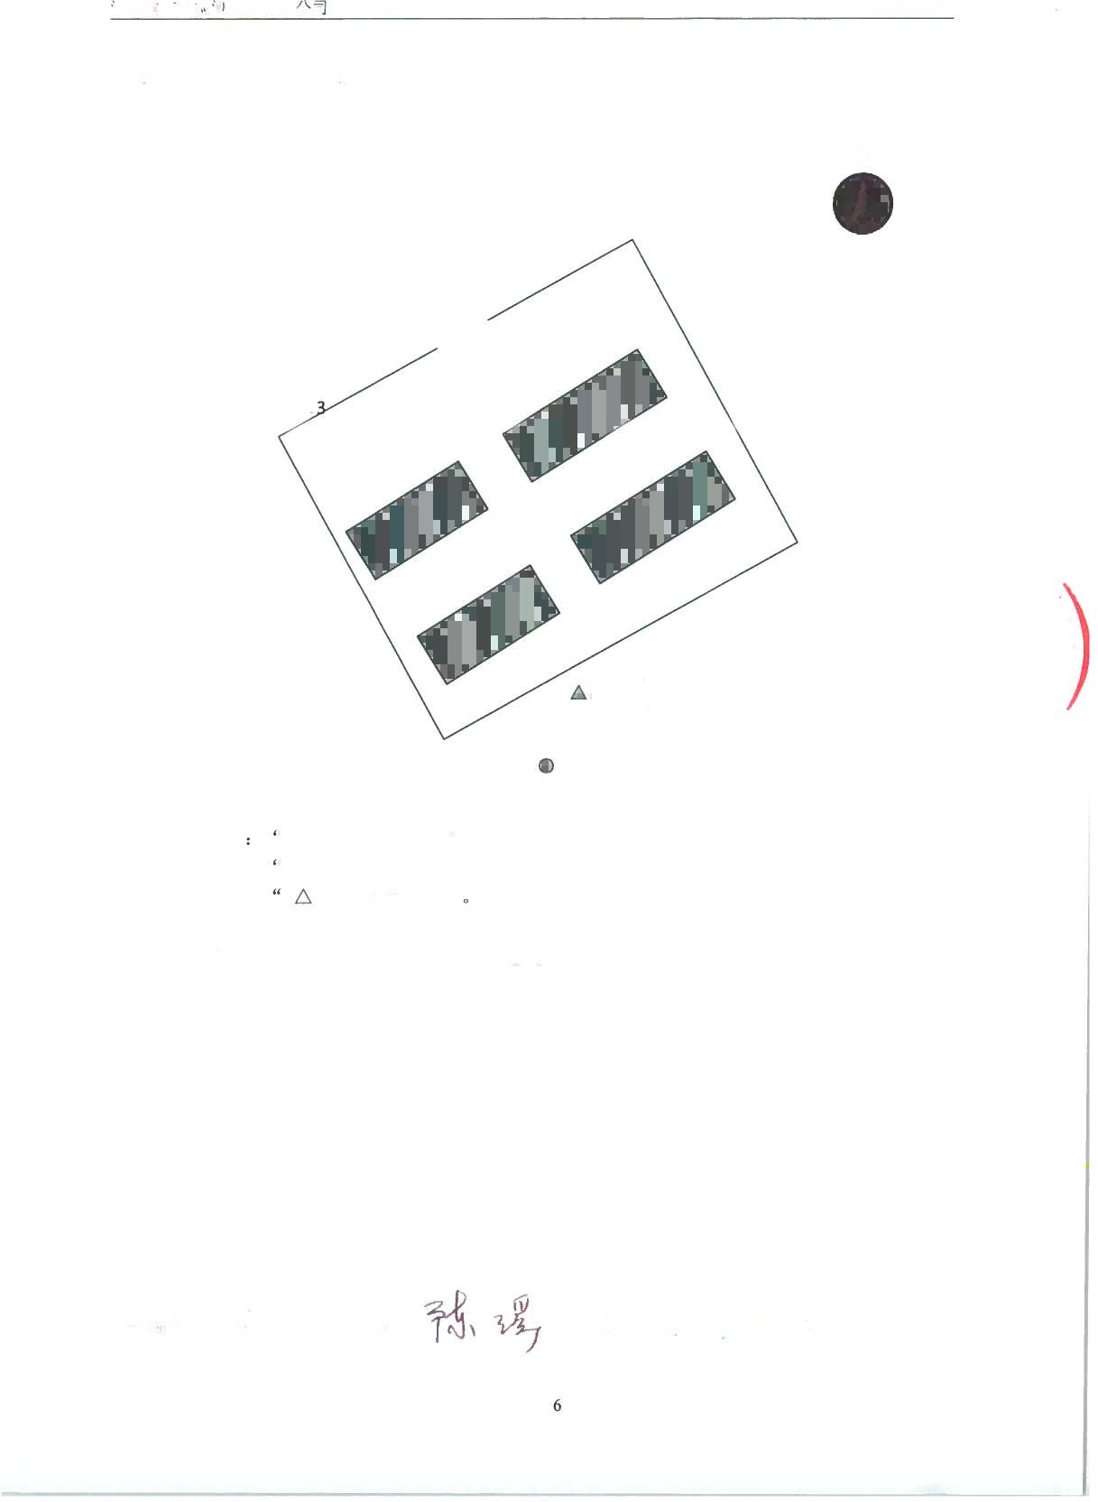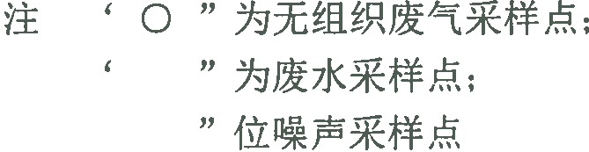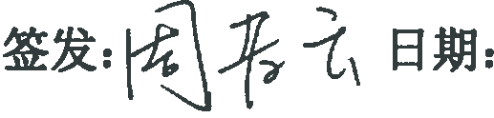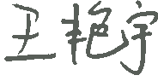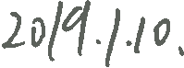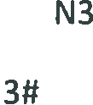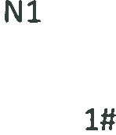

**附件5 专家签到表**

# **e05220ca5ca158445e9c00562a61761**

# 48f04681110f198c66f6000ced6421c

**附件6 专家评审意见及意见对照表**

**湖南金裕环保科技有限公司年产2万吨清洗剂、防锈剂生产线建设工程竣工环境保护验收意见**

2019年3月27日，湖南金裕环保科技有限公司组织召开《湖南金裕环保科技有限公司年产2万吨清洗剂、防锈剂生产线建设工程》竣工环境保护验收会。验收小组由环保设施监测单位（湖南精准通检测技术有限公司）和3名专家（名单附后）组成。会前，验收组察看了项目现场，查阅了本项目竣工环境保护验收监测报告，严格依照国家有关法律法规、建设项目竣工环境保护验收技术规范、本项目环境影响评价文件和环评批复等要求对本项目进行验收，提出意见如下：

**一、工程建设基本情况**

1、建设地点、规模、主要建设内容

该项目采矿区位于位于衡山县经济开发区，北临坪青路。本项目主要产品为JYP-68清洗剂、JYP-9清洗剂和XV-6防锈剂。但在实际生产中，厂内生产的产品包括但不仅限上述三种，主要为环保型清洗剂系列、环保型防锈剂系列（包括漆功能性膜材料系列）。由于清洗剂同一系列的产品其生产工艺流程一致，产排污节点相同，共用同一产线进行生产，仅添加的原材料及配比不同，即可将同一系列的产品归为同一类。防锈剂系列的产品同理。本项目总占地面积为39999.6m2，总建筑面积为23680m2。其中包括生产厂房、原料仓库、成品仓库、办公楼、宿舍楼、车库房、配电房等等。目前，本项目已建成了2条生产线，一条位于一车间，另一条位于二车间。

项目基本建设情况、厂内主要建设内容一览表、主要仪器设备、主要原辅料及能源消耗等详见《湖南金裕环保科技有限公司年产2万吨清洗剂、防锈剂生产线建设工程竣工环保设施验收监测报告》。

2、环保审批情况及建设过程

衡阳市环境科学研究所于2015年3月完成《湖南金裕环保科技有限公司年产2万吨清洗剂、防锈剂生产线建设工程环境影响报告书》的编制，并在2015年5月18日由衡阳市环境保护局予以批复（衡环发[2015]151号）对该报告书予以批复。本项目于2018年建设完成，同年11月开始进行试运行，项目从立项至调试过程中无环境投诉、违法或处罚记录。

3、投资情况

项目总投资1.2亿元，环保总投资315万元，环保投资占总投资比例2.6%。

4、验收范围

本次验收只针对湖南金裕环保科技有限公司年产2万吨清洗剂、防锈剂生产线建设工程进行验收，其它均不属于本次验收范围。

**二、工程变动情况**

工程与环评阶段对比无重大变动情况。

**三、环境保护设施建设情况**

1、废水

项目生产废水主要为设备冲洗水、地面冲洗水和回收桶清洗水，生活废水主要为员工办公废水和食宿废水。已建成一个废水处理池（长8m宽12m高5m，砖混结构），有效容积约为450m3，地面冲洗水和回收桶清洗水经收集后进入废水处理池，投加药剂进行预处理。已建成2个化粪池(一个有效容积约为15m3，另一个有效容积约为10m3)、1个隔油池，食堂废水经隔油池处理后进入化粪池，跟其他生活废水一同进行处理。在厂区西北侧，废水处理池旁已建一个事故池（长6.5m宽8m高5m，砖混结构）。

2、废气

本项目主要废气为原料搬运、生产投料过程产生的少量粉尘，以及食堂油烟废气，项目生产工艺本身不产生废气。项目已安装油烟净化器。

3、噪声

本项目主要噪声源为数控反应釜、循环泵等设备运行噪声，以及运输车辆的交通噪声。通过采取基座减震、选用低噪声设备、隔声墙以及绿化隔离带等措施，对厂区内的设备噪声进行降噪处理。通过限制车辆车速、静止鸣笛来减缓交通噪声带来的影响。

4、固废

本项目固体废弃物主要为废包装材料和生活垃圾。项目生产工艺中不产生废渣，且原料全部进入产品中。项目已建成一般固废暂存间，收集原料包装袋，约50m2；已建成危废暂存间，约50m2，收集腐蚀原料包装袋。

**四、环境保护设施运营期间监测情况**

湖南精准通检测技术有限公司于2018年12月28日~29日对湖南金裕环保科技有限公司年产2万吨清洗剂、防锈剂生产线建设工程进行了现场监测，监测期间全厂工况正常、生产正常，气象条件符合监测要求，符合验收监测技术要求。

1、废水

验收监测期间，生产废水主要为设备冲洗水、地面冲洗水和回收桶清洗水，生活废水主要为员工办公废水和食宿废水。W1化粪池处理后排口中pH在6~9的范围内，其余的监测因子化学需氧量、五日生化需氧量、氨氮、悬浮物、动植物油等检测结果的日均值均满足《污水综合排放标准》（GB 8978-1996）表4中三级标准。W2清洁废水处理（沉淀池）后排口中各项监测因子的日均值也都满足《污水综合排放标准》（GB 8978-1996）表4中三级标准，达到排放标准。

2、废气

验收监测期间，项目厂界东、南、西、北4个点中的监测因子颗粒物的无组织废气监测结果均达到了《大气污染物综合排放标准》（GB16297-1996）表2的无组织排放的标准要求。

3、噪声

验收监测期间，项目厂界东、南、西、北侧4个监测点的昼、夜间噪声均未超过《工业企业厂界环境噪声排放标准》（GB12348-2008）中3类标准限值。

4、固废

验收期间，厂内产生的废NaOH包装袋暂存于危险废物暂存间内，后交由资质单位处置。其余废包装袋则出售给废品回收公司。生活垃圾经收集后统一交由环卫部门进行处置。

**五、验收结论**

项目在主体工程建设过程中，能够按照环评及批复文件的要求，落实了环保措施，执行了“三同时”制度。验收期间废水、废气、噪声、固废均满足相关排放标准要求。**验收组经过讨论，原则同意该项目通过竣工环保验收。**

**六、对验收报告的修改建议**

1、补充原辅材的形态说明；

2、说明本项目场内雨污分流的技术方案，补充废水处理站的废水处理工艺及相关技术参数；

3、核实污染物排放总量；

4、核实危废暂存场所的面积、大小和在平面图中的位置，并对危废暂存提出相应污染控制要求；

5、核实项目固废产生类型、产生量、最终处置去向，并提供危险固废处理协议；

6、完善环保设施照片、附图附件（应急设施、雨污管网走向等在平面布置图上的标示）。

**七、对建设方环境保护工作的要求与建议**

1、严格执行各项环保管理制度，完善环保基础台帐及环保凭证台帐，污染治理台帐须按要求逐日登记；

2、优化污水处理站加药方式，建议修建一个设备间；严格按要求对废水、噪声处理设施进行检查及维护，并与生产设备同时运行，以确保各工序废水和噪声稳定达标排放。

3、建设规范化的一般固废暂存间和危废暂存间，完善固废设施的相关标识标牌。

**验收组成员：陈胜兵（组长）、刘文威、周耀辉（执笔）**

**2019年3月27日**

**专家评审意见对照表**

|  |  |  |
| --- | --- | --- |
| **序号** | **专家意见** | **落实情况** |
| 1 | 补充原辅材的形态说明； | 已在[3.3主要原辅材料及理化性质]中完善相关内容； |
| 2 | 说明本项目场内雨污分流的技术方案，补充废水处理站的废水处理工艺及相关技术参数； | 已在[4.1.1废水]中完善相关内容； |
| 3 | 核实污染物排放总量； | 已核实本项目的污染物排放总量； |
| 4 | 核实危废暂存场所的面积、大小和在平面图中的位置，并对危废暂存提出相应污染控制要求； | 已在[4.1.4固体废物治理]中完善相关内容； |
| 5 | 核实项目固废产生类型、产生量、最终处置去向，并提供危险固废处理协议； | 已在[4.1.4固体废物治理]中完善相关内容； |
| 6 | 完善环保设施照片、附图附件（应急设施、雨污管网走向等在平面布置图上的标示）。 | 已在附图附件中完善相关内容。 |